**UNIVERSIDADE DE CAXIAS DO SUL**

**ÁREA DO CONHECIMENTO DE CIÊNCIAS EXATAS E ENGENHARIAS BACHARELADO EM SISTEMAS DE INFORMAÇÃO**

**GUSTAVO BOFF DA ROSA**

**DESENVOLVIMENTO DE UM PROTÓTIPO PARA COMBINAÇÃO DE TAXONOMIAS DE CATÁLOGOS ELETRÔNICOS EM UMA PLATAFORMA DE MARKETPLACE**

**TRABALHO DE CONCLUSÃO DE CURSO**

**CAXIAS DO SUL**

**2019**

**GUSTAVO BOFF DA ROSA**

**DESENVOLVIMENTO DE UM PROTÓTIPO PARA COMBINAÇÃO DE TAXONOMIAS DE CATÁLOGOS ELETRÔNICOS EM UMA PLATAFORMA DE MARKETPLACE**

Trabalho de Conclusão de Curso do Título de Bacharel pela Universidade de Caxias do Sul. Área de concentração: Sistemas de Informação.

Orientador: Prof. Dr. Daniel Luis Notari

**GUSTAVO BOFF DA ROSA**

**DESENVOLVIMENTO DE UM PROTÓTIPO PARA COMBINAÇÃO DE TAXONOMIAS DE CATÁLOGOS ELETRÔNICOS EM UMA PLATAFORMA DE MARKETPLACE**

Trabalho de Conclusão de Curso do Título de Bacharel pela Universidade de Caxias do Sul. Área de concentração: Sistemas de Informação.

Orientador: Prof. Dr. Daniel Luis Notari

Aprovado em: _____/_____/2019

**Banca Examinadora:**

_________________________________

Prof. Dr. Daniel Luis Notari

Universidade de Caxias do Sul

_________________________________

Prof. Daniel Antônio Faccin

Universidade de Caxias do Sul

_________________________________

Prof. Mr. Marcos Eduardo Casa

Universidade de Caxias do Sul

**AGRADECIMENTOS**

Agradeço à minha família, especialmente minha mãe, Inez Maria Boff, e meu pai, Roberto Neves da Rosa, por sempre batalharem em favor da minha educação e felicidade. Todo apoio, incentivo e confiança depositada em mim são os alicerces das minhas realizações.

Aos meus amigos, por todo o incentivo e compreensão com os momentos em que permaneci distante. Às minha amigas, Fabiana Branchini e Karine Seimetz, por nunca negarem palavras de apoio, conselhos e ajuda em momentos difíceis.

Por fim, sou grato ao meu orientador, Daniel Luis Notari, pelo comprometimento e dedicação durante minha vida acadêmica e também durante o desenvolvimento deste trabalho.

**RESUMO**

O problema abordado neste trabalho envolve as dificuldades existentes nas integrações entre vendedores e plataformas de *marketplace*. Através de uma pesquisa bibliográfica e análise das documentações relativas às integrações em plataformas de marketplace, foi possível identificar uma exigência por parte das plataformas na integração de produtos via API (*Application Programming Interface*). Essa exigência diz respeito a posição dos produtos na taxonomia do catálogo eletrônico do *e-commerce* a qual corresponde o marketplace. Baseando-se nesta exigência, surge a necessidade de combinar as taxonomias dos catálogos eletrônicos de produtos dos vendedores com as taxonomias dos catálogos eletrônicos das plataformas de *marketplace*. Para tal, tem-se por objetivo o desenvolvimento de um protótipo para combinação de taxonomias de catálogos eletrônicos. A validação desse protótipo se dará através da análise das documentações de APIs de *marketplace* em comparação com os dados gerados por meio do protótipo desenvolvido.

**LISTA DE FIGURAS**

Figura 1: Inter-relações de negociações no comércio eletrônico e os agentes envolvidos. 18

Figura 2 - Modelo Json Lojas Colombo 31

Figura 3 - Modelo Json B2W 32

Figura 4: Níveis da taxonomia Lojas Colombo 33

Figura 5 - Níveis de hierarquia da plataforma da empresa B2W 34

Figura 6: Integração de produtos realizada pelo vendedor. 36

Figura 7: Integração de produtos realizada pelo vendedor com o auxílio do protótipo para combinação de taxonomias. 36

Figura 8: Integração de produtos realizada por intermediário. 36

Figura 9: Integração de produtos realizada por intermediário com o auxílio do protótipo para combinação de taxonomias. 37

Figura 10: Diagrama de casos de uso 39

Figura 11: Tela inicial do sistema 40

Figura 12: Tela para busca de vendedor 41

Figura 13: Tela para cadastro e alteração de vendedor 42

Figura 14: Tela para busca de plataforma de marketplace 43

Figura 15: Tela para cadastro e alteração de plataforma de marketplace 43

Figura 16: Tela de cadastro de combinação: relação de categorias 45

Figura 17: Tela de cadastro de combinação: relação de atributos 45

Figura 18: Tela de consulta de combinações 46

Figura 19 - Modelo de JSON a ser retornado 47

Figura 20: Organização do padrão MVC. 49

Figura 21: Diagrama de classes do sistema 52

Figura 22: Modelo relacional 53

**LISTA DE QUADROS**

Quadro 1: Requisitos Funcionais 38

Quadro 2: Requisitos não funcionais 38

Quadro 3: Cronograma do Trabalho de Conclusão de Curso II 55

**LISTA DE TABELAS**

Tabela 1: visão geral dos resultados médios por algoritmo 30

**LISTA DE ABREVIATURAS E SIGLAS**

API *Application Programming Interface*

B2B *Business to Business*

B2B2C *Business to Business to Consumer*

B2C *Business to Customer*

B2E *Business to Employee*

B2G *Business to Government*

C2B *Consumer to Business*

C2C *Consumer to Consumer*

C2G *Consumer-to-Government*

CPV *Common Procurement Vocabulary*

G2B *Government-to-Business*

G2C *Government-to-Consumer*

G2G *Government-to-Government*

JSON *JavaScript Object Notation*

OECD *Organization for Economic Co-Operation and Development*

TI Tecnologia da Informação

TEF Transferência Eletrônica de Fundos

TIC Tecnologias de Informação e Comunicação

UML *Unified Modeling Language*

UNSPSC *The United Nations Standard Products and Services Code*

URL *Uniform Resource Locator*

VSM *Vector Space Model*

**SUMÁRIO**

**1. Introdução 10**

**1.1. Problema de pesquisa 11**

**1.2. Objetivos 12**

**1.3. Estrutura do trabalho 12**

**2. Referencial teórico 13**

**2.1. *E-commerce* 13**

**2.1.1. Evolução do *e-commerce* no meio econômico 13**

**2.1.2. Benefícios e dificuldades do *e-commerce* 15**

**2.1.3. Tipos de *e-commerce* 16**

**2.2. *Marketplace* eletrônico 18**

**2.2.1. Conceito de *marketplace* eletrônico 18**

**2.2.2. Participantes e componentes 20**

**2.2.3. Plataformas como *design* de negócio 22**

**2.3. Combinação de taxonomias e ontologias em plataformas de *marketplace* 22**

**2.3.1. Sistemas de organização e representação do conhecimento em ambientes digitais 23**

**2.3.2. Combinação de taxonomias em integrações de *marketplace* 24**

**2.3.3. Métodos e ferramentas para combinação de taxonomias 26**

**2.4. Considerações finais 30**

**3. Integração de produtos em maketplaces via API 31**

**4. Proposta de solução 35**

**4.1. Protótipo para combinação de taxonomias de diferentes catálogos eletrônicos em uma plataforma de *marketplace* 35**

**4.1.1 Requisitos do sistema 37**

**4.1.2. Casos de uso do sistema 39**

**4.1.3. Arquitetura do sistema 47**

**4.1.4. Modelo Conceitual 51**

**4.1.5. Modelo Relacional 52**

**4.2. Considerações Finais 54**

**5. Referências 56**

# Introdução

A internet modificou a forma de interação entre empresas, fornecedores e clientes finais. Conforme Galinari *et al.* (2015), as transformações dos últimos anos, nas atividades do varejo, são resultado direto da influência da tecnologia nesse meio, tendo maior destaque às atividades relacionadas ao *e-commerce* devido à dinamicidade e influência sobre empresas e consumidores.

Com a evolução tecnológica possibilitando que diversos tipos de operações pudessem ser realizadas de forma on-line, diversos modelos de negócio surgiram e se desenvolveram. De acordo com Turban et al. (2015), Estes modelos não se referenciam apenas a compra e venda de bens e serviços, mas a realização de todos os tipos de negócios online, por exemplo, atendimentos a clientes, colaboração entre parceiros comercias, e-learning e transações eletrônicas. Esta definição mais ampla de negócios realizados de forma eletrônica pode ser classificada como e-business. O comércio eletrônico propriamente dito pode ser visto como um subconjunto do E-business.

Visando o aumento na rentabilidade, diversos *e*-*commerce* no Brasil estão optando por novos modelos de negócio, entre eles o *Marketplace*. Nesse modelo, produtos de pequenas lojas são vendidos por grandes varejistas (GUISSONI; OLIVEIRA; TEIXEIRA, 2016). Em troca de um percentual sobre as vendas, as plataformas de *Marketplace* oferecem vantagens aos seus parceiros - como é o caso da Lojas Colombo, um dos *Marketplace* que surgiram recentemente no Brasil. Algumas vantagens oferecidas pelas Lojas Colombo[1] são: redução de custo de marketing, time focado em vendas disponível, divulgação da marca do lojista, alcance de milhares de clientes, plataforma própria e segura, fácil gerenciamento de produtos, sem necessidade de investimento inicial.

Um dos papéis do *Marketplace* é possibilitar e facilitar ao máximo as interações tecnológicas entre a plataforma, fornecedores e consumidores finais. As interações entre os atores envolvidos geram uma série de integrações de recursos tecnológicos e informacionais. A responsabilidade de promover essas integrações é da empresa fornecedora da plataforma (Standing e Standing, 2015). Contudo, apesar do foco do *Marketplace* ser justamente a integração de informações entre sistemas de diferentes empresas, muitas organizações falharam ao enfrentar os desafios de integrações complexas envolvendo múltiplos relacionamentos em uma única plataforma (KOPPENHAGEN *et al.*, 2015).

Dentre os diversos processos de negócio existentes em operações de *Marketplace*, a integração de dados referente a produtos tem destaque por se tratar da primeira integração necessária para que um fornecedor inicie suas atividades[2]. A plataforma, por sua vez, tem a função de fornecer e viabilizar esse serviço de integração, intermediando camadas de comunicação e reduzindo o número de mapeamentos necessários. Contudo, para prover esse serviço, faz-se necessário lidar com problemas de heterogeneidade nos produtos e catálogos dos novos fornecedores (FENSEL *et al.*, 2001).

De acordo com Fensel *et al.* (2001), desenvolver uma abordagem para integração de informações tornou-se o principal pré-requisito para viabilizar a escalabilidade do negócio. Essas integrações estão diretamente relacionadas com o gerenciamento de conteúdo eficiente e devem lidar com diversos desafios, tais como extração de informações de fontes irregulares, classificação de informações para tornar os dados do produto passíveis de manutenção e acessíveis, reclassificação de dados de produtos e criação de mapeamentos entre diferentes estruturas de informação. Fensel *et al.* (2001) também afirma que a falta de padrões e heterogeneidade em dados referentes a produtos surgem em, pelo menos, três níveis: o conteúdo, a estrutura do catálogo de produtos e a estrutura de documentação.

* 1. **Problema de pesquisa**

Através da experiência do autor em processos de integração envolvendo uma plataforma de *marketplace* e múltiplos vendedores, foi possível identificar um dos pontos de maior dificuldade e demora no processo de integração de produtos, que é a combinação de taxonomias. Atualmente, a empresa detentora desta plataforma opta pela contratação de terceiros que disponibilizam ferramentas para auxiliar os vendedores neste procedimento de combinação.

Um dos fatores que dificulta o processo de combinação das taxonomias é que cada vendedor possui um modo de trabalho e uma organização interna distinta, resultando em diversos tipos e formatos de taxonomias de catálogos de produtos. Além disso, existem casos, em empresas de menor porte, que nem sequer possuem um estrutura definida, e é no momento de integrar seus produtos em um *marketplace* que essa necessidade surge.

Todas essas dificuldades observadas pelo autor serviram de motivação para abordar este assunto no presente trabalho.

* 1. **Objetivos**

Tem-se, como objetivo geral modelar e desenvolver um protótipo de sistema para adequar o processo de categorização de produtos de uma plataforma de *Marketplace* com seus fornecedores.

Tem-se, como objetivos específicos:

1. Pesquisar sobre o cenário do *e-commerce* e modelos de negócio.
2. Pesquisar sobre o cenário de plataformas de *Marketplace* e os participantes envolvidos.
3. Pesquisar sobre sistemas de representação do conhecimento.
4. Pesquisar sobre o processo de combinação de taxonomias.
5. Analisar possíveis métodos para categorização de produtos em taxonomias.
6. Elaborar a proposta de solução.
7. Desenvolver uma proposta de solução.
8. Testar a solução.
9. Validar a proposta de solução.
   1. **Estrutura do trabalho**

Este trabalho está dividido nos seguintes capítulos: introdução, referencial teórico e proposta de solução. No primeiro capítulo é apresentada a introdução, motivação e objetivos do trabalho. No segundo capítulo, referencial teórico, são abordados os temas: *e-commerce*, *marketplace* eletrônico e combinação de taxonomias e ontologias em plataformas de *marketplace*. O terceiro capítulo apresenta a proposta de solução, assim como as considerações finais.

1. **Referencial teórico**

No referencial teórico, serão abordados os principais conceitos e temas necessários para o entendimento do problema de pesquisa e, por conseguinte, da proposta de solução apresentada. Essa etapa do trabalho foi dividida em três principais capítulos: *E-commerce*, *Marketplace* eletrônico e Combinação de taxonomias e ontologias em plataformas de *marketplace*.

* 1. ***E-commerce***

Este capítulo tem o objetivo de situar o leitor em relação aos benefícios e importância do *e-commerce* no meio econômico. Além disso, os tipos de *e-commerce* e os tipos de transações que os definem são relacionados.

* + 1. **Evolução do *e-commerce* no meio econômico**

As atividades envolvendo o comércio estão em constante evolução. Tais evoluções trazem consigo diversos benefícios a pessoas e organizações. Conforme Lie *et al.*(2017), no passado, as negociações entre cliente e vendedor ocorriam unicamente através do encontro físico entre esses dois agentes. Contudo, atualmente, essas transações envolvendo compra e venda de bens podem ser realizadas totalmente *on-line* através do *e-commerce*. De acordo com OECD (*Organization for Economic Co-Operation and Development*) 2011, as soluções de *e-commerce* eram limitadas a comunicações entre grandes empresas em setores específicos que abriram canais de comunicação dedicados. Com o passar dos anos, os benefícios do *e-commerce* foram disseminados a qualquer pessoa ou empresa com acesso à internet, possibilitando que transações sejam realizadas entre as empresas e clientes finais a qualquer momento, em qualquer lugar com acesso à rede.

O desenvolvimento da tecnologia mudou a forma de interação entre empresas e consumidores. Além disso, a tecnologia proporciona ferramentas para que processos organizacionais sejam constantemente aprimorados. Conforme afirma Galinari *et al.* (2015, p. 136),

com o advento da internet e de outras tecnologias genéricas, inúmeras aplicações vêm alterando não apenas a forma de comercialização, mas também diversas práticas associadas à administração da firma varejista, à gestão de cadeias de fornecimento, ao marketing, às formas de pagamento e ao relacionamento com clientes.

As evoluções no *e-commerce* estão diretamente relacionadas com as evoluções tecnológicas de cada período. Dentre as tecnologias de maior impacto nesse processo evolutivo, destacam-se as Tecnologias de Informação e Comunicação (TIC). Levando em consideração o desenvolvimento do *e-commerce* até os dias atuais, pode-se dividir a evolução observada em três fases (Galinari *et al.*, 2015). Na primeira, o *e-commerce* se limitava a transações entre grandes organizações através de conexões privadas e por meio de Transferência Eletrônica de Fundos (TEF). Com a popularização da internet e o desenvolvimento tecnológico relacionado a pagamentos *on-line*, ao barateamento de aparelhos de informática e ao desenvolvimento de aplicações de *e-commerce* mais atrativas, iniciou-se a segunda fase. Esse momento do *e-commerce* foi marcado pelo florescimento do comércio entre empresas e clientes finais. Ademais, as transações entre empresas evoluíram, aumentando em número e complexidade - isso porque não somente empresas de grande porte, como também empresas menores, estariam em contato através da internet, criando, assim, cadeias de fornecimento complexas. A última fase ainda está em andamento e é caracterizada pela presença massiva de dispositivos móveis que, hoje, representam grande parte dos acessos em lojas virtuais e internet como um todo (Galinari *et al.*, 2015).

O aumento de transações entre empresas e clientes finais - B2C (*business-to-customer*) - impulsionaram o desenvolvimento de tecnologias que que visam facilitar e estimular transações no meio eletrônico. Segundo Turban *et al.* (2015), o início do *e-commerce* B2C foi marcado por transações pequenas, de itens que poderiam ser facilmente enviados aos clientes como, por exemplo, livros, softwares, músicas, entre outros. A segunda fase de evolução veio por volta do ano 2000, na qual itens maiores e de maior valor agregado começaram a ser comercializados, como eletrodomésticos, móveis e roupas. Hoje em dia, os consumidores têm a possibilidade de pesquisar, a partir de categorias, todos os tipos de itens, desde joias até materiais de construção. Além disso, as vendas de serviços, como cursos *on-line*, cursos de ensino superior, seguros e muitos outros, estão presentes em diversas lojas virtuais. O *e-commerce* vem ganhando cada vez mais espaço e, conforme afirma a OECD 2011, trata-se de um mecanismo fundamental para o suporte e crescimento da atividade econômica.

### **Benefícios e dificuldades do *e-commerce***

Conforme afirma a OECD 2011, a mudança estrutural no comércio que o *e-commerce* está liderando afeta os negócios em diversos sentidos, entre eles: reduzindo custos operacionais, ampliando escopo de mercado e facilitando a adesão de empresas nesse modelo de negócio e, consequentemente, aumentando a concorrência. Para as empresas que já utilizam *e-commerce,* existe a necessidade de desenvolver novas competências para se manter no mercado cada vez mais competitivo.

Dentre os benefícios da adesão do *e-commerce* por empresas, destaca-se a redução de custos operacionais. Além disso, o comércio *on-line* corrobora para que as organizações trabalhem com o varejo de forma multilocal, conforme afirmam Galinari *et al.* (2015, p. 140):

A atividade proporciona também economias relativas ao transporte e estocagem de mercadorias. Novos modelos de negócios, como os das empresas que comercializam produtos digitais, como e-books, músicas, filmes, imagens, base de dados, softwares etc., operam com custo de transporte praticamente nulo. As que transacionam mercadorias físicas estão sujeitas a menores custos de estocagem, dado que seus produtos podem ser mantidos em poucos centros de distribuição, simplificando o complexo gerenciamento de estoques que se observa no varejo multilocal.

Contudo, os benefícios do *e-commerce* não se resumem apenas à redução de custos. Galinari *et al.* (2015) também destacam a possibilidade de acompanhamentos das vendas e dos perfis dos clientes em tempo real, possibilitando as análises de tendências do mercado. Outra vantagem destacada pelos autores é o aumento significativo de escopo de atuação como potencializador de vendas. Através de lojas *online*, a empresa pode ofertar seus produtos em todo território nacional, e até mesmo em outros países. Por fim, é destacada a ampliação de escopo temporal, uma vez que as lojas podem permanecer em operação durante as 24 horas do dia, todos os dias do ano.

Para a OECD 2011, as vantagens do *e-commerce* para os consumidores estão relacionadas à disponibilidade de uma ampla variedade de produtos, economia de tempo e de custo de deslocamento até uma loja física, entrega imediata de produtos digitais, redução das barreiras de tempo (*sites* operam 24 horas por dia), facilidade na comparação de preços, entre outras.

Por fim, a implementação de uma loja virtual se torna muitas vezes mais fácil e barata do que uma loja física, como explicam Galinari *et al.* (2015). Ademais, os autores explicitam o fato de que empresas que dispõem de menos capital para investimento podem entrar no *e-commerce* mesmo sem o próprio site. Para tal, podem optar pela abertura de uma loja em redes sociais ou através da adesão em um *e-marketplace*, que será detalhado mais a frente neste trabalho.

Apesar de todos os benefícios que o *e-commerce* pode proporcionar ao negócio, dispor de capital de investimento para construção ou adoção de um sistema de *e-commerce* pode ser um problema para muitas empresas, mesmo que, na maioria das vezes, seja um investimento menor do que se espera para a abertura de uma loja física. Segundo Lie *et al.* (2017), além da questão referente a capital de investimento inicial, outro fator impeditivo para utilização do *e-commerce* é a dificuldade e custo na realização do *marketing*. Ademais, a disponibilidade de infraestrutura de TI (Tecnologia da Informação) e sua implementação também são condições determinantes para o sucesso do *e-commerce* e exigem atenção por parte das organizações.

* + 1. **Tipos de *e-commerce***

Altualmente, o *e-commerce* pode ser dividido em diversas categorias. De acordo com Silveira e Silveira (2015), essa divisão ocorre em decorrência do aumento do *e-commerce* e da complexidade das transações realizadas - isso facilita não apenas o entendimento, como também a realização de estudos específicos.

Além de tipos de transações realizadas, os participantes envolvidos também podem influenciar na classificação do tipo de *e-commerce*. “Transações de *e-commerce* podem envolver diversas classes de agentes econômicos. Dependendo da natureza das partes envolvidas, essas transações recebem diferentes denominações [...].” (Galinari *et al.*, 2015, p. 137).

Conforme a tecnologia e o mercado econômico evoluem, novos tipos de *e-commerce* são criados. Na literatura, os autores destacam diversas classificações diferentes: Galinariet al. (2015), Silveira e Silveira (2015) e Mendonça (2016) destacam o *e-commerce* *business to business* (B2B), *business to customer* (B2C), *business to government* (B2G) e *consumer to consume*r (C2C). No *e-commerce* B2B, as negociações ocorrem entre organizações. Esse tipo de transação pode ser realizada através de sistemas que operam em redes públicas ou redes privadas partilhadas pelas empresas. O *e-commerce* B2C é o mais conhecido pelos usuários em geral. É caracterizado pela venda direta entre fabricantes e distribuidores ao consumidor final. Geralmente, as transações são realizadas através de um sistema disponibilizado por alguma organização. Em transações B2G, empresas vendem diretamente para o governo. No formato C2C, as vendas ocorrem diretamente entre consumidores, geralmente através de uma plataforma que promove a intermediação da operação.

Silva e Filho (2017) e Silveira e Silveira (2015) também qualificam o *consumer to business* (C2B), no qual consumidores negociam com empresas. Do mesmo modo, Mendonça (2016) define o tipo *business to employee* (B2E), em que as empresas vendem seus produtos para seus próprios funcionários através de plataformas. Silveira e Silveira (2015) também conceituam algumas relações entre consumidores ou empresas com orgãos governamentais: *Consumer-to-Government* (C2G), no qual consumidores vendem para o governo; *Government-to-Business* (G2B), no qual o governo vende diretamente para organizações; *Government-to-Consumer* (G2C), no qual o governo vende para consumidores e *Government-to-Government* (G2G), envolvendo transações entre órgãos do governo.

Alguns modelos de negócio podem envolver diversos tipos de transação, como é o caso do *e-commerce* *business to business to consumer* (B2B2C). Silva e Filho (2017) explicam que, nesse tipo de *e-commerce*, o agente (B2) pode vender produtos ou realizar a prestação de serviços a um agente (B1). Por fim, há a transção com o consumidor final. O modelo de negócio de *marketplaces* eletrônicos se enquadra nesse tipo. Na Figura 1, é possível vizualizar as relações de negociação de alguns tipos de *e-commerce* citados.

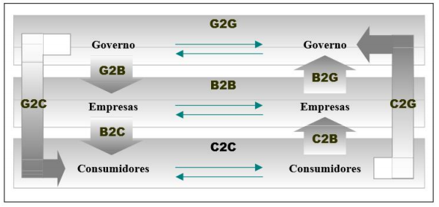Figura 1: Inter-relações de negociações no comércio eletrônico e os agentes envolvidos.

Fonte: Silveira e Silveira (2015); Rocha et. al. (2002).

* 1. ***Marketplace* eletrônico**

A evolução das tecnologias envolvendo *e-commerce* é desenvolvida constantemente. Esse desenvolvimento tecnológico resulta na criação de novos modelos de negócio, envolvendo transações cada vez mais complexas. Um exemplo desses novos modelos de negócio provenientes da evolução tecnológica é o *marketplace* eletrônico. Neste capítulo, o *marketplace* será conceituado e relacionado ao *design* de negócio de plataforma. Por fim, os principais participantes e componentes envolvidos serão relacionados.

* + 1. **Conceito de *marketplace* eletrônico**

Lie *et al.* (2017) definem que um *marketplace* eletrônico (*e-marketplace*) é um portal de *e-commerce* que busca reunir empresas como vendedores (*sellers)* para ofertar e comercializar seus produtos. Nesse portal, o consumidor pode buscar os produtos desejados e realizar a compra, efetuando o pagamento. Igualmente, Turban *et al.* (2015) afirmam que os vendedores podem vender diretamente de seus *sites* ou através de um *e-marketplace*. Existem diversas empresas que optam pelas duas formas de trabalho, mantendo um *e-commerce* próprio e participando de *marketplac*es. Um exemplo é a empresa Madesa Móveis[3], que possui um *e-commerce* próprio[4], mas também participa de *marketplaces* como Lojas Colombo[5], Americanas[6], Submarino[7] e Mercado Livre[8].

Sob o mesmo ponto de vista, Kolomvatsos, Anagnostopoulos e Hadjiefthymiades (2014) afirmam que as entidades distribuídas envolvidas têm por objetivo a cooperação, a fim de atingir objetivos comuns. Segundo os autores, os *marketplaces* eletrônicos são altamente dinâmicos, isto é, o número e o comportamento das entidades envolvidas variam muito ao longo do tempo. Além disso, existem outros agentes importantes para o mantimento das relações entre vendedores e *marketplace*, conhecidos como intermediários. Entidades intermediárias visam facilitar o processo de interação entre os demais agentes.

Atualmente, diferentes tipos de *marketplace* estão disponíveis no mercado, abrangendo as mais diversas necessidades de negócio. Segundo Standing e Standing (2015), a presença de *marketplaces* em diferentes tipos de negócio suportam diferentes tipos de transação como B2B e B2C. Contudo, Turban *et al.* (2015) afirmam que a distinção entre B2C e B2B quanto a *e-commerce* pode não ser clara, o que se reflete também em processos de *e-marketplace.* Lie *et al.* (2017) classificam *marketplaces* eletrônicos como B2B2C justamente pelo fato de compreender múltiplos modelos de negócio e tipos de transação.

De acordo com Standing e Standing (2015), o *marketplace* oferece a oportunidade de executar transações por meio de canais eletrônicos, geralmente através de uma plataforma *web*. Chang e Wong (2010) complementam classificando o *e-marketplace* como uma plataforma organizacional que permite que os participantes troquem informações sobre preços e ofertas de produtos. Conforme Standing e Standing (2015), o fornecedor da plataforma de *marketplace* é o responsável pela integração de recursos tecnológicos e informacionais dos seus clientes e deve facilitar a integração de recursos o máximo possível.

Segundo Kutera e Gryncewicz (2017), e*-marketplaces* de serviço requerem um conjunto de pontos de acesso à API que compreendam dois alicerces básicos: o primeiro envolvendo dados e lógica de negócios, e o segundo envolvendo segurança. Essa estrutura é válida também para *marketplaces* voltados ao varejo, como pode ser observado no markeplace das Lojas Colombo[9]. Conforme os autores, em ambientes homogêneos, as integrações de dados e de processos relativos a lógicas de negócio entre vendedores e plataforma de *marketplace* poderiam ser suportados pela plataforma. Contudo, em geral, isso não ocorre, e há um desafio em encontrar a solução comumente aceita para esse problema. É por isso que é possível permitir que alguns processos sejam executados somente em serviços de terceiros, que são totalmente especializados em tais processos.

Diversos benefícios podem ser identificados na adoção de *marketplaces,* tanto para vendedores, quanto para a empresa detentora da plataforma e clientes finais. De acordo com Jiang e Balasubramanian (2014), *marketplaces* eletrônicos ampliam a oferta de produtos, facilitam as comparações de preço e disponibilizam uma quantidade maior de informações referentes a produtos. Ademais, Turban *et al.* (2015) afirmam que a melhoria e a redução de custos relacionadas a processos de logística, precificação e disponibilização de produtos aumentam a eficiência de mercado do *e-commerce* em geral.

* + 1. **Participantes e componentes**

Por ser tratar de uma plataforma que busca viabilizar e facilitar ao máximo as interações entre diferentes agentes ligados ao negócio, as partes envolvidas em processos de negócio do *marketplace* possuem grande importância e precisam ser cuidadosamente estabelecidas. De acordo com Turban *et al.* (2015), os principais componentes e participantes em um *e-marketplace* são clientes, vendedores (*sellers*), varejista eletrônico, produtos e serviços (físicos ou digitais), infraestrutura, *front-end, back-end*, intermediários e outros parceiros de negócios, além de serviços de suporte, como segurança e pagamentos.

Conforme explicam Turban *et al.* (2015), um varejista é um intermediário de vendas entre fornecedores e clientes. Embora muitos fabricantes vendam diretamente para os consumidores, eles costumam fazê-lo para complementar suas principais vendas através de atacadistas e varejistas. No mundo físico, o varejo é feito em lojas (ou fábricas) que os clientes devem visitar fisicamente para fazer uma compra, embora, às vezes, seja possível fazer pedidos por telefone. O varejo conduzido pela Internet é chamado de varejo eletrônico (*e-tailing*) e os vendedores que fazem negócios *on-line* de varejo são chamados de varejistas *on-line* (*e-tailers*).  No caso do *marketplace*, o varejista eletrônico geralmente é a empresa proprietária da plataforma de *marketplace*. Os clientes representam os mais de 2 bilhões de usuários da Internet em todo o mundo. Todos esses usuários são potenciais compradores de bens e serviços oferecidos na Internet. Esses consumidores estão procurando promoções, itens personalizados, entretenimento e muito mais. Empresas também são clientes em potencial e, hoje, representam mais de 85% do volume de *e-commerce*. Já os vendedores podem ser representados por lojas virtuais de propriedade de empresas, agências governamentais ou indivíduos. São esses vendedores que optam por participar de *marketplaces*. Por fim, um intermediário é tipicamente uma empresa terceira que opera entre os demais participantes. Intermediários de todos os tipos oferecem seus serviços na *Web*.

Referente aos componentes relacionados, os autores afirmam que os que possuem maior relevâncias para este estudo são os produtos e serviços, infraestrutura, *front-end* e *back-end*. Os produtos e serviços se referem às ofertas disponibilizadas aos clientes através do *marketplace*. A infraestrutura de *marketplace* inclui redes eletrônicas, bancos de dados, *hardware*, *software*, entre outros elementos. O *front-end* representa a forma de interação gráfica disponibilizada aos clientes. Os principais componentes do *front-end* podem incluir o portal do vendedor, catálogos eletrônicos, um carrinho de compras, um mecanismo de pesquisa, um mecanismo de leilão, um *gateway* de pagamento, etc. Por fim, o *back-end* do negócio compreende todas as atividades relacionadas a agregação e cumprimento de pedidos, gerenciamento de estoques, compras de fornecedores, contabilidade e finanças, seguros, processamento de pagamentos, embalagem e entrega.

As plataformas de *marketplace* são construídas pensando na forma mais eficiente de integrar vendedores, possibilitando que uma ampla quantidade de produtos seja disponibilizada para venda no *e-commerce* na empresa responsável. Contudo, conforme afirma Koppenhagen *et al.* (2015), apesar do foco do *marketplace* ser justamente a integração de informações entre sistemas de diferentes empresas, muitas organizações falharam ao enfrentar os desafios de integrações complexas envolvendo múltiplos relacionamentos em uma única plataforma. Portanto, cada processo, tecnologia e agente intermediário devem ser cuidadosamente analisados e escolhidos.

* + 1. **Plataformas como *design* de negócio**

No *design* de negócios de plataformas, os envolvidos nos processos do negócio interagem, gerando valor. Segundo Choudary (2015), as plataformas possuem duas funções principais: a primeira é fornecer uma estrutura aberta, participativa e *plug-and-play*, possibilitando a integração entre os participantes das atividades do negócio; a segunda é organizar e gerenciar os participantes e as interações sociais e econômicas que ocorrem através da plataforma. De modo geral, o objetivo da plataforma é possibilitar e gerenciar as interações entre os agentes envolvidos em processos de negócio de forma repetida e eficiente.

Atualmente, conforme explicam Choudary (2015), plataformas sociais como *Facebook, YouTube* e *Twitter* permitem que os usuários criem conteúdo e interajam entre si. *Marketplaces* como o *eBay* e o *Etsy* facilitam as interações remotas. Algumas plataformas, como o *Tinder* e o *Airbnb*, facilitam as interações entre pessoas. Outras, como *Uber* e *Munchery*, gerenciam o movimento de recursos do mundo real em tempo real. Todas essas plataformas executam as duas funções principais mencionadas.

A característica mais notável das plataformas é a sua estrutura projetada para fácil conexão. Contudo, conforme afirma Choudary (2015), essa característica de conduzir interações por meio de uma infraestrutura colaborativa é bastante desafiadora. Uma forma de simplificar as integrações necessárias é através da utilização de APIs. Cada vez mais as APIs estão possibilitando uma nova forma de desenvolvimento de negócios, evitando a necessidade de integrações complexas e, em alguns casos, acordos contratuais complexos.

* 1. **Combinação de taxonomias e ontologias em plataformas de *marketplace***

Existem diversas integrações necessárias para que um vendedor possa realizar vendas através de um *marketplace*. Destas, a integração de produtos é a primeira que deve ser realizada[10]. Para que essa integração tenha sucesso, o vendedor deve integrar seus produtos, respeitando a hierarquia e organização de categorias do *e-commerce* relacionado ao *marketplace*. Devido a tais fatores, faz-se necessária a combinação das estruturas de catálogo eletrônico existentes.

Neste capítulo, serão apresentados dois tipos de estruturas de organização do conhecimento utilizadas por sistemas de *e-commerce*. Além disso, será apresentada a relação entre taxonomias e integrações em plataformas de *marketplace*. Por fim, serão relacionados alguns métodos, mecanismos e metodologias adotadas por outros autores com a finalidade de combinar diferentes estruturas de informação.

* + 1. **Sistemas de organização e representação do conhecimento em ambientes digitais**

Como resultado da utilização massiva da tecnologia nos processos organizacionais, percebe-se a necessidade de estruturar as informações armazenadas. De acordo com Steimer e Luz, “a partir do desenvolvimento e da inovação nas tecnologias de comunicação e informação, a gestão e organização da informação têm tido um papel cada vez mais central e decisivo seja no mercado, na academia e também na vida em sociedade como um todo.” (2015, p.3).

No campo de gestão do conhecimento, Luz (2010) e Steimer e Luz (2015) afirmam que dificilmente as empresas possuem uma base de dados única, portanto, não há um ponto de acesso unificado às informações. Isso pode gerar um impacto negativo às organizações em longo prazo.

Empresas que trabalham diretamente com o comércio de bens e serviços necessitam de uma organização simples e efetiva de suas informações, principalmente no que tange a catálogo de produtos ou serviços. Segundo Steimer e Luz (2015), essa organização pode ser realizada através da classificação estruturada baseada no conceito de Tipos de Produto e seu conjunto de atributos. Nesse sentido, segundo Vital e Café (2011), podem ser utilizadas as ontologias e taxonomias - dois sistemas de organização e representação do conhecimento. Cavalcante e Bräscher (2014) complementam, definindo a categorização como o processo de classificação de elementos a partir de atributos em comuns. De acordo com os autores, as taxonomias são um instrumento dedicado a esse fim.

Segundo Vital e Café (2011), as taxonomias agem no sentido de organizar a informação em relações hierárquicas entre os termos. Já as ontologias têm como objetivo estabelecer relações semânticas entre conceitos através de redes conceituais. Apesar da linha tênue entre a definição desses dois conceitos, sua aplicação na prática é muito diferente.

Cavalcante e Bräscher (2014, p.193), conceituam taxonomia como “ferramentas que se prestam à classificação a partir de uma estrutura hierarquizada”. Segundo os autores, apesar do conceito ser muito antigo, apenas a partir de 1990 as taxonomias passaram a ser utilizadas como elementos estruturantes da informação em meio digital, sobretudo na *Web*. Isso ocorreu na tentativa de sanar dificuldades dos motores de busca ao lidar com grandes bases de dados, dificuldade dos usuários para encontrar as informações desejadas, e a necessidade por parte das empresas para organizar e integrar suas informações. Portanto, conforme afirmam Steimer e Luz (2015, p. 8), “[...] em ambiente *web*, as taxonomias facilitam o acesso e navegação, contribuem para a *findability* e para recuperação inteligente”.

Apesar da utilização de ontologias para organização e representação do conhecimento em sistemas de *e-commerce* não ser tão comum quanto taxonomias, essa abordagem é possível.

Enquanto a taxonomia remete a estruturas hierárquicas com relação de atributos, as ontologias remetem à conceitualização dos termos utilizados. Segundo Almeida e Bax (2015), as ontologias possibilitam a compreensão comum e compartilhada de todo um domínio de conhecimento. Isso é possível através da criação de uma estrutura semântica das fontes de dados. Entretanto, o uso de ontologias em sistemas de *e-commerce* não é comum. De acordo com Aanen, Vandic e Frasincar (2015), descartadas algumas exceções, a informação na *web*, especialmente em ambientes de produtos, não é semanticamente anotada. Por essa razão, a taxonomia é mais aplicável que a ontologia nessa área.

### **Combinação de taxonomias em integrações de *marketplace***

A variedade de produtos ofertada através de sistemas de *e-commerce* é muito ampla. As redes varejistas Magazine Luiza[11] e Lojas Americanas[12], por exemplo, possuem respectivamente mais de 44 e 60 mil itens em seus catálogos (considerando lojas físicas e *e-commerce*). Contudo, como Vital e Café (2011) e Steimer e Luz (2015) afirmam, apesar de existirem diversos modelos propostos para padronização de catálogos eletrônicos, cada *e-commerce* possui uma taxonomia única, diferenciando-se a partir de uma série de fatores, como critérios internos de priorização, sazonalidade, identidade da marca e de seu público alvo.

Levando em conta o constante aumento das vendas *online*, espera-se que haja também um crescimento significativo dos catálogos eletrônicos, ainda mais considerando existência de *marketplaces* eletrônicos; conforme Steimer e Luz (2015, p. 5), “[...] muitas empresas não estão se limitando apenas aos próprios produtos, mas ao invés disso se tornando verdadeiros *shoppings* virtuais, que são chamados também de *Marketplaces*”.

Com a grande quantidade de produtos sendo integrados para o sistema de *e-commerce* da empresa detentora da plataforma de *marketplace*, surge a necessidade de organizar os produtos de modo que faça sentido para os clientes. Segundo Steimer e Luz (2015), independente do meio de acesso, seja *desktop* ou *mobile*, a usabilidade, a arquitetura e a organização de um *e-commerce* em varejo precisa ser coesa e alinhada. Portanto, é fundamental que a taxonomia do *e-commerce* correspondente ao *marketplace* seja respeitada no momento das integrações. Contudo, agregar informações de diferentes catálogos de produtos em um modelo único, como nas integrações de produtos em plataformas de *marketplace*, é uma atividade complexa. Conforme afirmam Almeida e Bax (2015), “[...] com um número crescente de fontes de dados disponíveis, torna-se cada vez mais difícil a seleção, aquisição e combinação de dados”.

Devido à complexidade, plataformas ou vendedores podem optar pela contratação de empresas especializadas em integrações de *marketplace*. Atualmente, existem diversas dessas empresas no mercado[13], porém, as técnicas ou ferramentas específicas que são utilizadas nos processos de integração não são divulgadas publicamente. Já na literatura, poucos estudos foram realizados com foco na integração e combinação de catálogos eletrônicos em plataformas de *marketplace*, especialmente no Brasil. Entretanto, analisando a documentação das plataformas, como o *marketplace* da Lojas Colombo[14], é possível identificar quais dados são necessários nas integrações e, por conseguinte, quais técnicas, métodos ou ferramentas poderiam auxiliar esse processo. Através da documentação da Lojas Colombo, também é possível observar que a empresa se preocupa com a organização dos produtos em sua taxonomia, exigindo que o vendedor informe em qual categoria específica do *e-commerce* o produto enviado deve ser enquadrado. Isso pode ser observado em um dos campos obrigatórios para envio do produto, chamado “*groupId”.*

* + 1. **Métodos e ferramentas para combinação de taxonomias**

Para que um vendedor inicie sua operação em um *marketplace*, é necessário que seu catálogo de produtos seja integrado na plataforma[15]. Contudo, como é possível observar nas documentações das APIs, o vendedor deve respeitar a hierarquia existente no *e-commerce* da empresa detentora da plataforma. Isso é feito no momento da integração, quando o vendedor indica em qual categoria da taxonomia determinado produto será inserido. Portanto, antes de tudo, é necessário que as taxonomias ou ontologias dos vendedores e plataforma sejam mapeadas e combinadas em um modelo único.

Em um estudo realizado por Mehrbod et al. (2015), um modelo chamado *vector space model* (VSM), geralmente utilizado como base em técnicas para determinação de similaridade em mecanismo de buscas, foi aprimorado para tratar o problema de integração de catálogos eletrônicos. Segundo Salazar (2012), VSM é um modelo algébrico que busca criar uma representação que descreva a informação contida em documentos textuais de forma estruturada através de vetores, com a mínima perda de informação possível. Essa representação leva em consideração a frequência de termos considerados relevantes.

No mecanismo desenvolvido, cada um dos catálogos é interpretado individualmente para que, então, seja apontada sua similaridade para dado catálogo de origem. A interpretação sintática é dada através da taxonomia do catálogo, e a análise semântica, através da ontologia. O principal diferencial da abordagem proposta pelos autores é a utilização da interpretação semântica dos termos no processo.

O aprimoramento feito no modelo VSM levou em conta outras modificações já desenvolvidas em um estudo anterior realizado por Mehrbod, Zutshi e Grilo (2014). O diferencial do aprimoramento está relacionado à semântica que, desta vez, também seria levada em consideração. Primeiramente, a abordagem utilizada buscou realizar a expansão dos termos através de bancos de dados léxicos, como o *WordNet*[16]*,* e também através da utilização de ontologias existentes. No processo de expansão utilizando ontologias, os vetores criados pelo VSM foram enriquecidos com conceitos semânticos provenientes dos catálogos utilizados. Por fim, relações semânticas foram adicionadas nos termos dos vetores, possibilitando a busca de catálogos eletrônicos semanticamente similares.

Recentemente, Mehrbod et al. (2018) publicaram outro estudo relativo ao mecanismo de combinação de catálogos eletrônicos já desenvolvido. Com o objetivo de encontrar oportunidades de negócio adequadas, os autores utilizaram o mecanismo para medir a similaridade entre propostas públicas de licitações - disponibilizadas em plataformas de *marketplace* de licitações - e catálogos eletrônicos de produtos ou serviços oferecidos por fornecedores.

O processo utilizado pelo mecanismo desenvolvido inicia-se com a seleção das entidades existentes no catálogo. Depois, uma ontologia considerada relevante é escolhida através de um sistema de classificação, tendo como base as entidades selecionadas. Se nenhuma ontologia adequada for encontrada no repositório, o algoritmo utilizará todas as ontologias disponíveis e tentará reconhecer todas as entidades do catálogo eletrônico. Por fim, o processo recebe uma entidade e uma ontologia como entradas e retorna recursivamente quaisquer outras entidades existententes nessa ontologia que estejam relacionadas com a entidade informada como entrada.

O estudo faz uso de duas ontologias geradas a partir de um sistema de classificação. Essa geração é feita através do método proposto por Stolz *et al*. (2014), que busca extrair ontologias a partir de sistemas de classificação de produtos. As extrações foram feitas em dois desses sistemas: *Common Procurement Vocabulary* (CPV) e *the United Nations Standard Products and Services Code* (UNSPSC).

Os estudos de Mehrbod *et al*. (2015) e Mehrbod *et al*. (2018) não preveem a criação de um modelo único de catálogo, de taxonomia ou de ontologia. Além disso, os métodos utilizados visam a análise semântica dos dados. Porém, conforme já citado, a grande maioria dos sites de *e-commerce* não anotam semanticamente seus dados. Portanto, independente dos resultados, essas abordagens não podem ser utilizadas de forma prática no processo de integração de catálogos em plataformas de *marketplace*.

No que tange a combinação de taxonomias, a metodologia mais promissora encontrada durante a pesquisa realizada no presente trabalho foi proposta por Aanen, Vandic e Frasincar (2015). Nesse estudo, os autores desenvolveram dois algoritmos para realização de combinação de taxonomias em um modelo único. Além disso, avaliaram o desempenho de outros algoritmos de combinação já existentes: algoritmo de Park e Kim (2007) e AnchorPROMPT.

Anchor-PROMPT é um algoritmo que encontra termos semanticamente similares automaticamente. O algoritmo utiliza, como entradas, um conjunto de âncoras (*anchors*). Âncoras são pares de termos relacionados definidos manualmente pelo usuário ou de forma automática, através da paridade lexical. O Anchor-PROMPT analisa a frequência de ocorrência de termos em posições similares. Tais termos, provalmente, estarão representando conceitos semanticamente similares (NOY; MUSEN, 2001; AANEN; VANDIC; FRASINCAR, 2015).

O algoritmo de Park e Kim (2007) foi desenvolvido especificamente para combinação de taxonomias de produtos. O processo realizado pelo algoritmo tem, como foco inicial, a desambiguação do significado do nome de uma categoria a partir da taxonomia de origem. Esse algoritmo pode ser facilmente aplicado no que diz respeito a *e-commerce* e, de acordo com Aanen, Vandic e Frasincar (2015), experimentos já realizados mostram que esse algoritmo apresenta melhores resultados do que a maioria dos outros algoritmos existentes.

Os algoritmos desenvolvidos pelos autores utilizam como base o algoritmo de Park e Kim (2007). Além disso, cada um dos dois algoritmos utilizou um procedimento de desambiguação de sentidos de palavras diferente. O primeiro fez uso do modelo proposto por Park e Kim (2007), e o outro utilizou o processo proposto por Lesk (1986). Essas versões do algoritmo foram nomeadas pelos autores como Aanen-Park e Aanen-Lesk, e serão assim representados nas imagens.

*Word Sense Disambiguation* (WSD), ou Desambiguação de Sentidos de Palavras, é uma tecnologia desenvolvida com o objetivo de encontrar automaticamente o sentido de uma palavra em determinado contexto. O processo de desambiguação de sentidos é muito útil para recuperação de informações, extração de informações, pesquisa na *web* e indexação. Desde seu surgimento, tem sido foco de diversas pesquisas, principalmente na área de processamento de linguagem natural (AGIRRE; LACALLE; SOROA, 2014; LOPEZ-AREVALO et al., 2017).

Para avaliação do algoritmo proposto pelos autores, foram utilizados três *datasets.* O primeiro é a taxonomia de produtos da *amazon.com* que, atualmente, é um dos maiores *e-commerce* dos Estados Unidos e do mundo. A segunda taxonomia utilizada foi do *Overstock.com*, uma grande varejista dos Estados Unidos que disponibiliza mais de um milhão de produtos em sua loja virtual, contando com mais de mil categorias. Uma diferença da taxonomia da *Overstock* para as demais utilizadas é que as páginas de produtos do *e-commerce* são semanticamente anotadas de acordo com a ontologia *GoodRelations*[17]. O terceiro *dataset* é conhecido como *Open Directory Project* (ODP). Não se trata de uma loja *on-line*, mas sim de um projeto que visa a categorização completa da *web* em estruturas hierárquicas.

Com base nas três taxonomias de produtos utilizadas pelos autores, seis mapeamentos origem-destino puderam ser criados. Umas das principais dificuldades dos autores foi determinar quais mapeamentos de categoria origem para categoria destino estariam corretos, levando em conta a intepretação de um ser humano. Para isso, os autores criaram, manualmente, mapeamentos antes da execução dos algoritmos. Esses mapeamentos foram, então, comparados com os resultados obtidos.

Tanto o algoritmo de Park e Kim quanto o algoritmo proposto pelos autores, utilizam um parâmetro chamado limiar de similaridade. Esse limiar funciona como um limite para filtrar mapeamentos baseados em uma similaridade que são insuficientes. Isto é, quando a semelhança entre a categoria de origem e a categoria destino está abaixo do limiar de similaridade, a categoria não será mapeada pelo algoritmo. Para avaliação dos resultados, foram analisadas a precisão, acurácia, especificidade, *Recall* e *F1-measure* dos algoritmos. O Recall representa a taxa de classes mapeadas referente as classes que deveriam ter sido mapeadas pelo processo. Em outras palavras, o Recall é o número de resultados corretos dividido pelo número de resultados que deveriam ter sido obtidos. Já o *F1-measure* representa a medida de performance geral utilizada pelos autores. Os resultados foram separados por *dataset* e por limiar de similaridade.

A Tabela 1 provê uma visão geral das medidas mais importantes utilizadas para a avaliação:

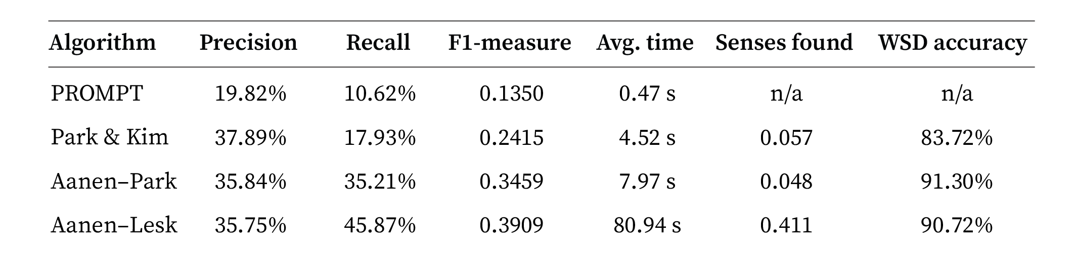Tabela 1: visão geral dos resultados médios por algoritmo

Fonte: (AANEN; VANDIC; FRASINCAR, 2015, p.25).

* 1. **Considerações finais**

A evolução constante da tecnologia possibilita o desenvolvimento, também, dos modelos de negócios existentes nas organizações. Uma dessas evoluções, o *marketplace* eletrônico, traz consigo diversos desafios para as partes envolvidas. Um desses desafios consiste na combinação de diferentes taxonomias de catálogos eletrônicos em um modelo único, processo necessário durante a integração de produtos entre vendedores e plataforma de *marketplace*.

Apesar de existirem ferramentas e algoritmos para esse fim, poucas se propõem a estabelecer um modelo único de taxonomia. Dentre as possibilidades verificadas, os algoritmos desenvolvidos por Aanen, Vandic e Frasincar (2015) poderiam ser uma possível alternativa, pois visam a criação de um modelo unificado de forma automática. Contudo, como mostra a Tabela 1, a precisão e o *Recall* não se mostram satisfatórios, uma vez que não chegam a 50%. Faz-se, então, necessário o desenvolvimento de outra abordagem, conforme será apresentada neste trabalho.

1. **Integração de produtos em maketplaces via API**

A integração entre o catálogo de produtos dos vendedores e o catálogo já existente nas plataformas de *marketplace* é uma necessidade básica. Portanto, é fundamental que os responsáveis pela plataforma disponibilizem formas simples e eficientes de realizar esse processo.

Em conformidade com o que afirma Choudary (2015), as plataformas de *marketplace* existentes hoje no mercado disponibilizam APIs para que as integrações sejam realizadas. Alguns exemplos são as plataformas de *marketplace* da Lojas Colombo[18] e B2W[19], as quais podem ser observadas nas Figuras 2 e 3.

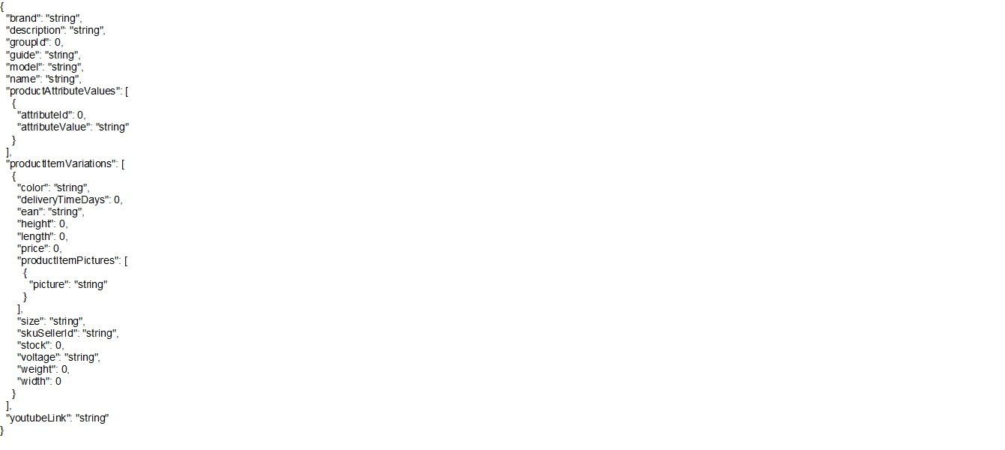

Figura 2 - Modelo Json Lojas Colombo

Fonte: Documentação API Marketplace Lojas Colombo – disponível em: <https://api.marketplace. colombo.com.br/swagger-ui.html>. Acesso em 31/05/2019.

Figura 3 - Modelo Json B2W

Fonte: Documentação API Marketplace B2W – disponível em <http://apisandbox.bonmarketplace. com.br/explorer/>.Acesso em 31/05/2019.

Em ambas as APIs, é possível observar um conjunto de métodos de acesso a API relacionados ao cadastro ou integração de novos produtos[20]. No ponto de acesso específico para a inserção de um novo produto no catálogo do *marketplace*, são disponibilizados os modelos de Json que devem ser enviados pelo vendedor.

Analisando os modelos de arquivo disponibilizados pelos responsáveis nas plataformas de *marketplace*, nota-se a necessidade de informar a qual categoria do *marketplace* o produto se refere. Na API da Lojas Colombo, o campo que se refere a categoria é representado por “*groupid*”. O código informado nesse campo deve ser correspondente ao nível mais específico da taxonomia do *e-commerce* da Lojas Colombo. Nos produtos disponíveis no *e-commmerce* da empresa, é possivel observar a existência de três níveis (Figura 4).

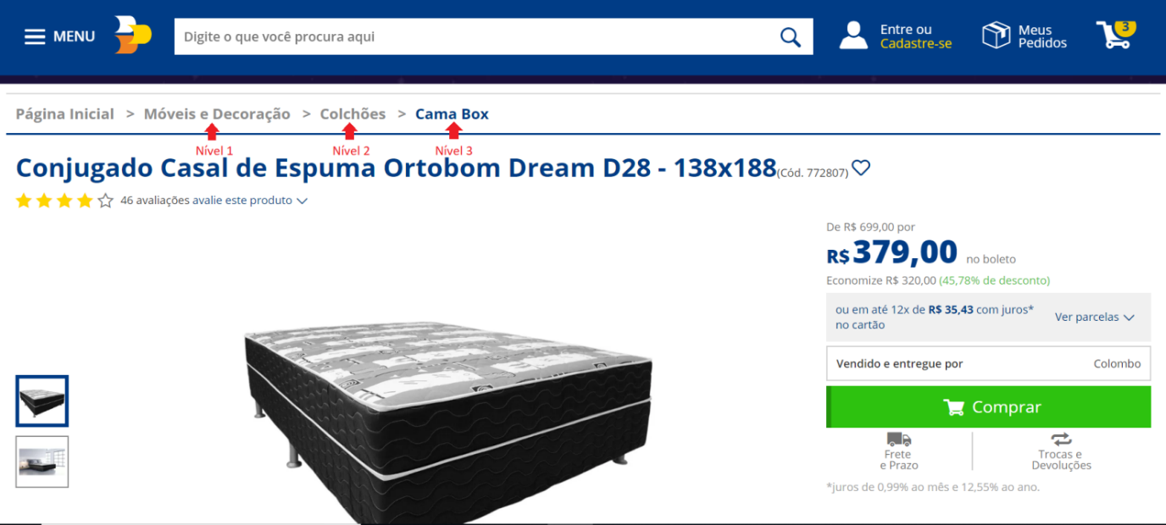Figura 4: Níveis da taxonomia Lojas Colombo

Fonte: Disponível em: <<https://www.colombo.com.br/produto/Moveis-e-Decoracao/Conjugado-Casal-de-Espuma-Ortobom-Dream-D28-138x188>>. Acesso em 01/06/2019.

Já na API da plataforma pertencente à empresa B2W, é possível identificar a existência de quatro níveis de hierarquia:

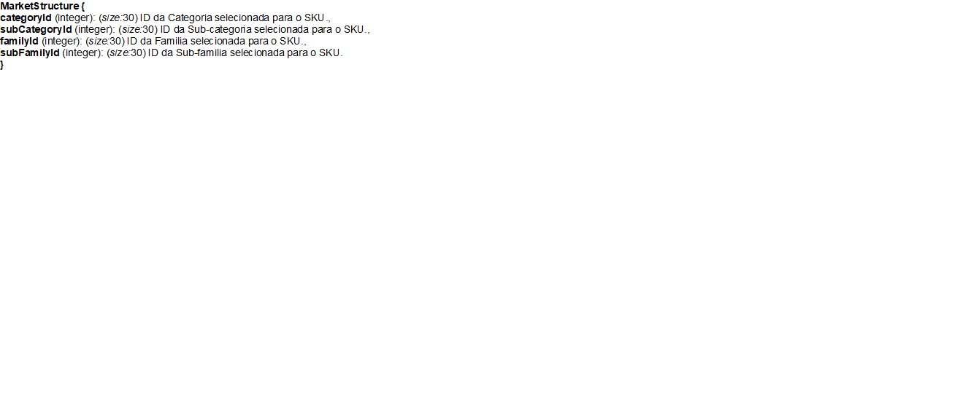Figura 5 - Níveis de hierarquia da plataforma da empresa B2W

Fonte: Documentação API Marketplace B2W – disponível em <http://apisandbox.bonmarketplace. com.br/explorer/>.Acesso em 31/05/2019.

A categoria informada nesses campos deve ser análoga à estrutura hierárquica do *e-commerce* ao qual a plataforma de *marketplace* corresponde. Portanto, os vendedores ou a plataforma devem realizar um processo de combinação entre as categorias do vendedor e a taxonomia do *marketplace* eletrônico.

No estudo realizado por Aanen, Vandic e Frasincar (2015), foram analisados algoritmos de combinação de taxonomias que poderiam ser utilizados de forma integral ou parcial nas integrações de *marketplace*, tornando o processo automatizado. Contudo, como é possível observar na Tabela 1, mesmo com as melhorias propostas por Aanen, Vandic e Frasincar (2015), a precisão e o *Recall* desses métodos não chegam a 50%. Esse resultado não é satisfatório para utilização comercial e em grande escala.

1. **Proposta de solução**

A proposta de solução deste estudo baseia-se no desenvolvimento de um protótipo que objetiva facilitar o processo de integração de produtos em uma plataforma de *marketplace* através da combinação das taxonomias envolvidas. Primeiramente, será detalhado o cenário de integração com base nas documentações abertas de duas plataformas de *marketplace* do mercado. Após, a modelagem da solução será apresentada, seguida das considerações finais.

* 1. **Protótipo para combinação de taxonomias de diferentes catálogos eletrônicos em uma plataforma de *marketplace***

A solução proposta neste trabalho tem como objetivo o desenvolvimento de um protótipo que possibilite a combinação de categorias e atributos que constituem a taxonomia de diferentes catálogos de vendedores com a taxonomia de uma plataforma de *marketplace*. Através do sistema, os vendedores poderão visualizar as categorias e atributos existentes na plataforma de *marketplace* e, então, associar com as categorias e atributos dos seus próprios catálogos.

A combinação manual de categorias e atributos precisará ser realizada uma única vez. Após a conclusão da combinação, uma API será disponibilizada para consulta da associação realizada. Dessa forma, independente de quem for o responsável pela integração, seja o vendedor, intermediários ou plataforma de *marketplace*, poderá consultar a combinação sempre que necessário durante o processo de integração de produtos. Isso garante uma assertividade maior nas integrações, maior agilidade e isenção de qualquer erro por parte da plataforma, uma vez que a responsabilidade da categorização recairá sobre o vendedor, que é o maior interessado nesse processo.

Nas Figuras 6 e 7 pode-se observar a integração do verdedor de forma direta com a plataforma, sendo que na Figura 7 o vendedor conta com o protótipo como ferramenta auxiliar. Já as Figuras 8 e 9 representam as integrações realizadas através de um agente intermediário. A Figura 9 exemplifica a utilização do protótipo na integração através do intermediário.

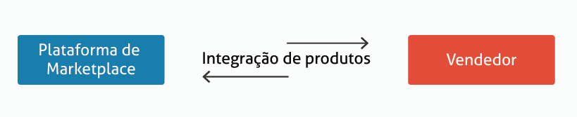Figura 6: Integração de produtos realizada pelo vendedor.

Fonte: elaborado pelo autor (2019).

Figura 7: Integração de produtos realizada pelo vendedor com o auxílio do protótipo para combinação de taxonomias.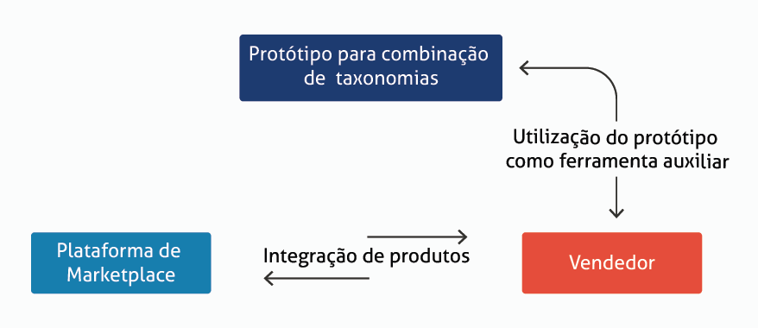

Fonte: elaborado pelo autor (2019).

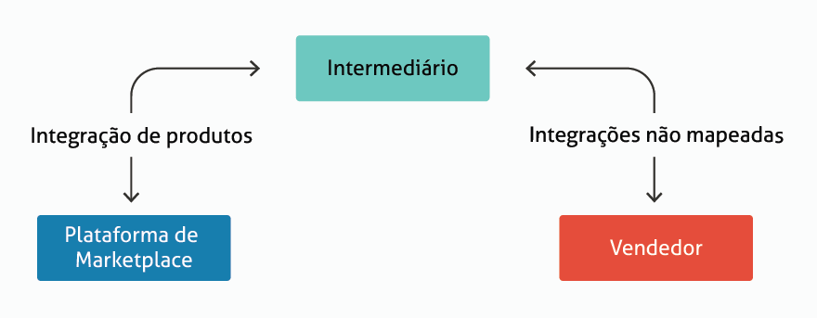Figura 8: Integração de produtos realizada por intermediário.

Fonte: elaborado pelo autor (2019).

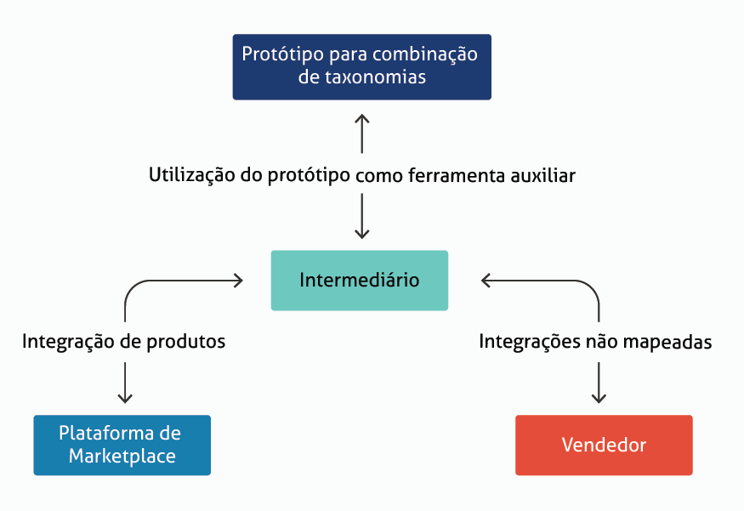Figura 9: Integração de produtos realizada por intermediário com o auxílio do protótipo para combinação de taxonomias.

Fonte: elaborado pelo autor (2019).

* + 1. **Requisitos do sistema**

A fim de atender as necessidades dos clientes, o processo de engenharia de requisitos visa descobrir, analisar e documentar os serviços e restrições de um sistema. Sommerville (2011) define requisitos e o processo de engenharia de requisitos:

Os requisitos de um sistema são as descrições do que o sistema deve fazer, os serviços que oferece e as restrições a seu funcionamento. Esses requisitos refletem as necessidades dos clientes para um sistema que serve a uma finalidade determinada, como controlar um dispositivo, colocar um pedido ou encontrar informações. O processo de descobrir, analisar, documentar e verificar esses serviços e restrições é chamado engenharia de requisitos (RE, do inglês requirements engineering). (SOMMERVILLE, 2011, pag. 57)

Segundo Sommerville (2011), os requisitos de *software* podem ser classificados como funcionais e não funcionais. Os requisitos funcionais correspondem a serviços que o sistema deve fornecer e comportamentos esperados; além disso, podem especificar o que o sistema não deve fazer. Já os requisitos não funcionais representam restrições ou funções que o sistema possui. De maneira oposta ao que ocorre nas características ou serviços, os requisitos não funcionais podem se aplicar ao sistema como um todo - exemplos desse tipo de requisito são: tempo limite para processamento, responsividade, compatibilidade, entre outros.

Os requisitos também são fundamentais para garantir que os serviços e características do sistema desenvolvido sejam entregues corretamente, conforme afirma Sommerville (2011):

[...] os requisitos não são independentes e que muitas vezes geram ou restringem outros requisitos. Portanto, os requisitos de sistema não apenas especificam os serviços ou as características necessárias ao sistema, mas também a funcionalidade necessária para garantir que esses serviços/características sejam entregues corretamente. (pag. 59).

Portanto, seguem, abaixo relacionados, nos Quadros 1 e 2, os requisitos do protótipo para combinação de taxonomias:

Quadro 1: Requisitos Funcionais

|  |  |
| --- | --- |
| **CÓDIGO** | **DESCRIÇÃO** |
| RF001 | Cadastro e atualização dos dados de plataformas de *marketplace*. |
| RF002 | Cadastro e atualização dos dados de vendedores. |
| RF004 | Consumo da API da plataforma de *marketplace* para persistência dos dados da hierarquia de categorias. |
| RF005 | Consumo da API do vendedor para persistência dos dados da hierarquia de categorias. |
| RF006 | Consumo da API da plataforma de *marketplace* para persistência dos dados da hierarquia de atributos relacionados às categorias existentes. |
| RF007 | Consumo da API do vendedor para persistência dos dados da hierarquia de atributos relacionados às categorias existentes. |
| RF008 | Cadastro e atualização dos dados de uma combinação de taxonomias. |
| RF009 | Busca e visualização das combinações já realizadas. |
| RF010 | Disponibilização de uma API REST para consulta das combinações já realizadas. |
| RF011 | Navegação entre as funcionalidades do sistema de forma gráfica. |

Fonte: elaborado pelo autor (2019).

Quadro 2: Requisitos não funcionais

|  |  |
| --- | --- |
| **CÓDIGO** | **DESCRIÇÃO** |
| RNF001 | Manutenibilidade - desenvolver o sistema de forma organizada, respeitando a arquitetura definida e promovendo, assim, a manutenibilidade. |
| RNF002 | Disponibilidade – a API para consulta das combinações deve estar disponível de forma online, para que qualquer outro sistema possa consumi-la. |
| RNF003 | Portabilidade - o sistema deverá permitir o acesso de qualquer dispositivo que tenha acesso à internet. |

Fonte: Elaborado pelo autor (2019).

### **Casos de uso do sistema**

Conforme afirma Larman (2007), o modelo de casos de uso representa um conjunto de cenários típicos de uso de um sistema. Geralmente, os casos de uso correspondem aos requisitos funcionais existentes e, conforme explica o autor, influenciam diversos aspectos do projeto, pois enfatizam os objetivos e perspectivas do usuário. Pressman e Maxim (2016) complementam, afirmando que, conforme os casos de uso são definidos, uma visão geral das funções e características do sistema começa a se materializar.

Segundo Pressman e Maxim (2016), casos de uso podem ser representados de diversas formas: texto narrativo, descrição geral das tarefas ou interações, descrição baseada em modelos ou uma representação esquemática. Sobre a representação esquemática, Larman (2007) afirma que casos de uso podem ser representados através de um diagrama de casos de uso UML (*Unified Modeling Language)* (Figura 10), relacionando os nomes dos casos de uso e os atores. Esse tipo de diagrama retrata, de forma simples e clara, o contexto do sistema e seu ambiente.

Figura 10: Diagrama de casos de uso

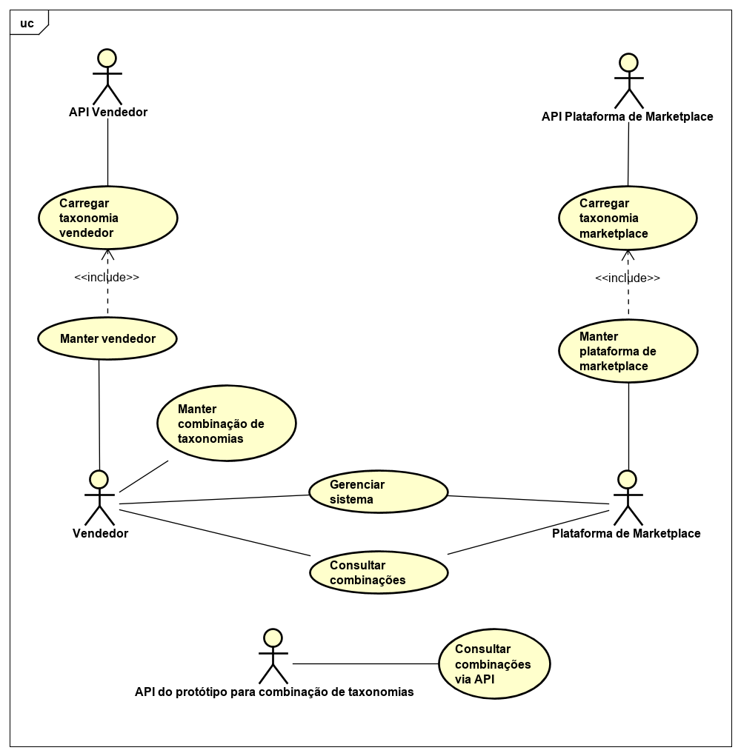

Fonte: elaborado pelo autor (2019).

Para modelagem do protótipo desenvolvido neste estudo, os casos de uso serão representados através de um diagrama UML e dos quadros dispostos abaixo. Para corroborar com o entendimento, serão apresentadas também algumas representações da interface visual do sistema.

Além dos nomes dos casos de uso, é possível observar cinco atores no diagrama. De acordo com Larman (2007), um ator representa uma entidade com determinado comportamento no sistema, a qual pode ser uma pessoa, um outro sistema de computador ou uma organização. No diagrama criado, os atores Vendedor e Plataforma representam os usuários que irão interagir com o sistema. O Vendedor é um usuário da empresa que deseja integrar-se no *marketplace*, e o ator Plataforma de *Marketplace* é um usuário da empresa detentora da plataforma. Os demais atores representam sistemas computacionais - no caso, APIs.

Para que os usuários tenham acesso às funcionalidades do sistema, serão criadas interfaces gráficas. No presente estudo, essas interfaces são representadas como imagens e encontram-se associadas aos casos de uso com os quais estão relacionadas.

Com o objetivo de possibiliar o acesso às demais funcionalidades do sistema, foi criado o caso de uso “Gerenciar sistema”, conforme o Quadro 3.

Quadro 3: Gerenciar sistema

|  |  |
| --- | --- |
| **Caso de Uso:** | Gerenciar sistema |
| **Objetivo:** | Possibilitar o acesso às demais funcionalidades do sistema. |
| **Descrição:** | Tela de acesso inicial que possibilita o acesso às funcionalidades do sistema. |
| **Requisitos:** | RF011 |
| **Pré-condição:** | Não há. |
| **Cenário Principal:** | Acessar o sistema, navegar entre as opções existentes. |
| **Cenários Alternativos:** | Não há. |
| **Protótipos:** | 1.png |

Fonte: elaborado pelo autor (2019).

O Quadro 4 representa o caso de uso “Manter vendedor” que objetiva o cadastro e atualização de vendedores no sistema.

Quadro 4: Manter vendedor

|  |  |
| --- | --- |
| **Caso de Uso:** | Manter vendedor |
| **Objetivo:** | Cadastrar ou atualizar os dados dos vendedores no sistema. |
| **Descrição:** | Inicialmente será apresentada uma tela em que o usuário poderá pesquisar cadastros existentes. Será possível editar um cadastro específico após a busca.  Ao clicar no botão “adicionar vendedor”, o usuário será direcionado a tela de cadastro. Este cadastro será composto pelos campos “nome”, “URL da API para get das categorias”, “URL da API para get dos atributos”, “URL da API para autenticação”, “API Id” e “API Key”. Além dos campos correspondentes às URL’s (Uniform Resource Locator) dos pontos de acesso à API do vendedor que fornecem a hierarquia de categorias e atributos que constituem a taxonomia, será necessário informar também a URL e demais dados para autenticação. |
| **Requisitos:** | RF002 |
| **Pré-condição:** | Não há. |
| **Cenário Principal:** | Acessar a tela de cadastro de vendedor, selecionar a opção “Adicionar Vendedor”, informar os dados necessários e salvar. |
| **Cenários Alternativos:** | Acessar a tela de cadastro de vendedor, buscar um vendedor existente, alterar as informações na tela de cadastro e salvar. |
| **Protótipos:** | 2.png |

Fonte: elaborado pelo autor (2019).

Um vendedor deve possuir uma taxonomia atrelada a ele e pode ou não possuir combinações. O caso de uso em questão possui um ator relacionado chamado “Vendedor”. O “Vendedor” representa a empresa ou o funcionário que irá interagir com o sistema no cadastro.

O objetivo do caso de uso “Carregar taxonomia vendedor” é consumir a API do vendedor para persistir no banco de dados a hierarquia de categorias e atributos do vendedor em questão. Ao salvar o cadastro do vendedor, o sistema irá realizar automaticamente o processo descrito nesse caso de uso, conforme o Quadro 5. O ator envolvido nesse caso de uso é o “API vendedor”.

Quadro 5: Carregar taxonomia vendedor

|  |  |
| --- | --- |
| **Caso de Uso:** | Carregar taxonomia vendedor |
| **Objetivo:** | Consumir a API do vendedor para que os dados da hierarquia de categorias e atributos sejam persistidos no banco de dados. |
| **Descrição:** | Com base nas informações salvas no cadastro, o sistema irá consumir a API do vendedor, persistindo no banco de dados a hierarquia de categorias retornada. Então, o ponto de acesso da API para consulta dos atributos por categoria será consultado recursivamente. A cada interação com a API, será informada uma categoria como parâmetro para que os atributos sejam retornados e persistidos em banco. |
| **Requisitos:** | RF005 e RF007 |
| **Pré-condição:** | Cadastro de vendedor realizado. |
| **Cenário Principal:** | Consumir a API do vendedor para que a hierarquia de categorias seja persistida no banco de dados. Consumir recursivamente a API do vendedor para que os atributos de cada uma das categorias sejam persistidos. |
| **Cenários Alternativos:** | Após a edição dos dados do vendedor, excluir a hierarquia de categorias e atributos para existente, consumir a API do vendedor para persistência dos dados da taxonomia. |
| **Protótipos:** | Esse caso de uso não possui modelos de telas. |

Fonte: elaborado pelo autor (2019).

Os casos de uso "Manter plataforma de *marketplace*" e "Carregar taxonomia *marketplace*" possuem os mesmos objetivos, funcionalidades e fluxos de funcionamento dos casos de uso “Manter vendedor” e “Carregar taxonomia vendedor”. As únicas diferenças estão nos atores envolvidos, requisitos relacionados e nos modelos de tela, conforme Quadros 6 e 7. O caso de uso "Manter plataforma de *marketplace*" está ligado ao ator “Plataforma de *marketplace*”, o qual representa a empresa detentora da plataforma de *marketplace* ou um usuário que trabalha nesta empresa. Já o caso de uso “Carregar taxonomia *marketplace*”, assim como no caso de uso “Carregar taxonomia vendedor”, se relaciona a um ator que representa a API consumida no processo, denominado “API Plataforma de *marketplace*”.

Quadro 6: Manter plataforma de marketplace

|  |  |
| --- | --- |
| **Caso de Uso:** | Manter plataforma de marketplace |
| **Objetivo:** | Cadastrar ou atualizar os dados de marketplaces no sistema. |
| **Descrição:** | Inicialmente será apresentada uma tela em que o usuário poderá pesquisar cadastros existentes. Será possível editar um cadastro específico após a busca.  Ao clicar no botão “adicionar marketplace”, o usuário será direcionado a tela de cadastro. Este cadastro será composto pelos campos “nome”, “URL da API para get das categorias”, “URL da API para get dos atributos”, “URL da API para autenticação”, “API Id” e “API Key”. Além dos campos correspondentes às URL’s (Uniform Resource Locator) dos pontos de acesso à API do marketplace que fornecem a hierarquia de categorias e atributos que constituem a taxonomia, será necessário informar também a URL e demais dados para autenticação. |
| **Requisitos:** | RF001 |
| **Pré-condição:** | Não há. |
| **Cenário Principal:** | Acessar a tela de cadastro de plataforma de marketplace, selecionar a opção “Adicionar Marketplace”, informar os dados necessários e salvar. |
| **Cenários Alternativos:** | Acessar a tela de cadastro de vendedor, buscar um marketplace existente, alterar as informações de cadastro e salvar. |
| **Protótipos:** | 3.png |

Fonte: elaborado pelo autor (2019).

Quadro 7: Carregar taxonomia marketplace

|  |  |
| --- | --- |
| **Caso de Uso:** | Carregar taxonomia marketplace |
| **Objetivo:** | Consumir a API do marketplace para que os dados da hierarquia de categorias e atributos sejam persistidos no banco de dados. |
| **Descrição:** | Com base nas informações salvas no cadastro, o sistema irá consumir a API do marketplace, persistindo no banco de dados a hierarquia de categorias retornada. Então, o ponto de acesso da API para consulta dos atributos por categoria será consultado recursivamente. A cada interação com a API, será informada uma categoria como parâmetro para que os atributos sejam retornados e persistidos em banco. |
| **Requisitos:** | RF004 e RF006 |
| **Pré-condição:** | Cadastro de plataforma de marketplace realizado. |
| **Cenário Principal:** | Consumir a API do marketplace para que a hierarquia de categorias seja persistida no banco de dados. Consumir recursivamente a API do marketplace para que os atributos de cada uma das categorias sejam persistidos. |
| **Cenários Alternativos:** | Após a edição dos dados do vendedor, excluir a hierarquia de categorias e atributos para existente, consumir a API do marketplace para persistência dos dados da taxonomia. |
| **Protótipos:** | Esse caso de uso não possui modelos de telas relacionados. |

Fonte: elaborado pelo autor (2019).

O objetivo do caso de uso “Manter combinação de taxonomias” é o cadastro e atualização de combinações de taxonomias de um vendedor e um *marketplace* previamente cadastrados. O ator ligado a este caso de uso é o “Vendedor”. O Quadro 8 relaciona os principais aspectos do caso de uso.

Quadro 8: Manter combinação de taxonomias

|  |  |
| --- | --- |
| Caso de Uso: | Manter combinação de taxonomias |
| Objetivo: | Cadastro e atualização de combinações de taxonomias de um vendedor e de um marketplace previamente cadastrados. |
| Descrição: | Esse cadastro possuirá os campos “nome da combinação”, “descrição da combinação”, “marketplace” e “vendedor”. O usuário não irá interagir com o campo código, que deverá ter seu valor gerado automaticamente.  Após selecionar um vendedor e uma plataforma de marketplace, as opções com as categorias para combinação ficarão acessíveis. Esses campos irão exibir os dados que foram persistidos após o consumo das APIs no momento do cadastro do vendedor e do marketplace, sempre respeitando as hierarquias definidas pelas empresas.  Após o usuário finalizar a criação dos relacionamentos e clicar em salvar, o mesmo será direcionado para a tela de combinação de atributos. Para finalizar esse processo o usuário deverá realizar a combinação de atributos e clicar no botão salvar. |
| Requisitos: | RF008 |
| Pré-condição: | Cadastro de plataforma de marketplace e vendedor realizados. |
| Cenário Principal: | Acessar a tela de cadastro de combinação, informar todos os dados necessários, fazer a relação de categorias, salvar a relação de categorias, fazer a relação de atributos, salvar a combinação. |
| Cenários Alternativos: | Acessar o cadastro de uma combinação existente, atualizar os dados, salvar relação de categorias, fazer a relação de atributos, salvar a combinação. |
| Protótipos: | 1.png |

Fonte: elaborado pelo autor (2019).

O objetivo do caso de uso “Consultar combinações” é possibilitar que o usuário busque, visualize e atualize as combinações existentes. Os atores ligados a esse caso de uso são “Vendedor” e “Plataforma de *marketplace*”. Mais detalhes podem ser analisados no Quadro 9 a seguir.

Quadro 9: Consultar combinações

|  |  |
| --- | --- |
| Caso de Uso: | Consultar combinações |
| Objetivo: | Possibilitar que o usuário busque, visualize e altere as combinações existentes. |
| Descrição: | Possibilitar que o usuário busque, visualize e altere as combinações existentes. Através desse caso de uso, o usuário terá acesso à tela de edição de combinações (caso de uso “Manter combinação de taxonomias”). Os campos disponíveis para a busca são nome e descrição da combinação. |
| Requisitos: | RF009 |
| Pré-condição: | Combinação de taxonomias realizadas. |
| Cenário Principal: | Acessar tela de consulta de combinações, preencher os campos, clicar no botão buscar, clicar no botão para edição da combinação desejada. |
| Cenários Alternativos: | Acessar tela de consulta de combinações, clicar no botão buscar sem preencher nenhum parâmetro, desta forma todas as combinações deverão ser retornadas. Clicar no botão para edição da combinação desejada. |
| Protótipos: |  |

Fonte: elaborado pelo autor (2019).

Conforme o Quadro 10, o último caso de uso, chamado “Consultar combinações via API”, tem como objetivo a disponibilização de uma API REST para consulta das combinações existentes. O ator envolvido nesse caso de uso é apenas o “API do protótipo para combinação de taxonomias”, correspondente à API propriamente dita. O ator “Vendedor” não está ligado ao caso, pois não é necessariamente o vendedor o responsável pela integração. Como já citado em outro capítulo deste estudo, as integrações podem ser responsabilidade de uma empresa terceirizada, vendedor ou outros agentes não mapeados. Por esse motivo, não existem mais atores envolvidos nesse caso de uso.

Quadro 10: Consultar combinações via API

|  |  |
| --- | --- |
| **Caso de Uso:** | Consultar combinações via API |
| **Objetivo:** | Disponibilizar uma API REST para consulta das combinações existentes. |
| **Descrição:** | Será desenvolvida uma API para consulta das combinações realizadas. Deverá ser disponibilizada uma URL referente ao ponto de acesso à API, a qual retornará todas as combinações realizadas para determinado marketplace. Esse retorno será através de um arquivo do tipo JSON. Como parâmetros na URL, deverá ser informado o código do marketplace. |
| **Requisitos:** | RF010 |
| **Pré-condição:** | Combinação de taxonomias realizada. |
| **Cenário Principal:** | O vendedor consome a API desenvolvida informando um código de marketplace. Todos os dados referentes a combinações são retornados. |
| **Cenários Alternativos:** | Não existe fluxo alternativo para esse processo. |
| **Protótipos:** | O modelo de JSON:  1.png |

Fonte: elaborado pelo autor (2019).

* + 1. **Arquitetura do sistema**

Para a construção do protótipo de combinação de taxonomias, será utilizada a linguagem de programação Java, um *framework* de desenvolvimento e um banco de dados relacional. Além dessas tecnologias, foi optado pelo uso do padrão de arquitetura *Model View Controller* (MVC), juntamente com o padrão *Composite*. Por fim, como parte do sistema proposto, será desenvolvida uma API REST para consulta das combinações criadas.

 No desenvolvimento do protótipo, será utilizada a linguagem de programação Java, juntamente com o *framework Spring Boot*. Será optado pelo uso de um *framework* devido aos diversos benefícios que essa tecnologia oferece. De acordo com Sousa et al. (2017), diferente das bibliotecas que disponibilizam apenas conjuntos de funcionalidades, os *frameworks* disponibilizam, também, uma arquitetura e um conjunto de abstrações em alto nível muito úteis no desenvolvimento de sistemas.

O *framework* escolhido, chamado *Sprint Boot*, é baseado no *framework* *Spring* MVC. Segundo Sousa et al. (2017), o *Spring* MVC é um *framework* para a linguagem de programação Java que implementa o padrão de arquitetura *Model View Controller*(MVC) ou Modelo Visão Controle.

O framework Spring MVC define uma série de componentes que podem ser estendidos pelas aplicações, esses componentes tem papel fundamental na arquitetura de cada aplicação pois representam conceitos pertencentes a diferentes camadas, como interface com o usuário, tratamento de requisições, regras de negócio e persistência de dados. (SOUSA et al., 2017, p. 2).

O *Spring Boot* torna o processo de desenvolvimento mais simples e ágil. Segundo Bortoli e Rufino (2016), o principal objetivo do *Spring Boot* é agilizar e reduzir custos do desenvolvimento de sistemas. Além de todos os benefícios provenientes do *Spring MVC*, esse *framework* ainda possibilita a criação de aplicações *web* sem a necessidade de um servidor específico para execução, uma vez que dispõe de um servidor embarcado. Isso facilita e reduz o tempo de configuração inicial, garantindo maior produtividade (Bortoli e Rufino (2016)**;**Soares (2017)).

Segundo Sommerville (2011), um padrão de arquitetura pode ser entendido como uma descrição abstrata de boas práticas que descreve a organização de um sistema. Esse é o caso do padrão MVC, implementado pelos *frameworks Spring MVC* e *Spring Boot*. Na Figura 20, a organização do padrão MVC pode ser observada.

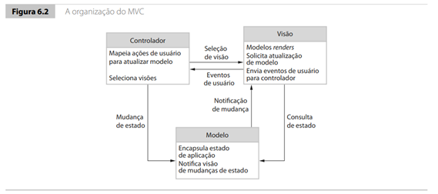Figura 20: Organização do padrão MVC.

Fonte: Sommerville (2011, p.109).

Esse padrão é estruturado em três componentes que interagem entre si. De acordo com Sommerville (2011), o componente *Modelo* gerencia as operações associadas aos dados; o componente *Visão* define como os dados são apresentados aos usuários; por fim, o *Controle* gerencia as interações que ocorrem no sistema, repassando tais interações aos demais componentes.

Conforme afirmam Sommerville (2011) e Soares et al. (2017), o MVC proporciona diversos benefícios. Dentre estes, destacam-se a fácil implementação, facilidade na reutilização de código, escalabilidade e manutenibilidade. Por esses motivos, esse padrão foi escolhido.

O padrão de projeto MVC implementa, em sua estrutura, um conjunto de outros padrões. Segundo Gamma et al. (2000, p. 22),

a abordagem MVC usa outros padrões de projeto, tais como Factory Method (112), para especificar por falta (by default) a classe controladora para uma visão e Decorator (170), para acrescentar capacidade de rolagem (scrolling) a uma visão. Mas os principais relacionamentos na MVC são fornecidos pelos padrões Observer, Composite e Strategy.

Paralelamente ao MVC propriamente dito, no desenvolvimento do protótipo será utilizado o padrão *Composite* - Isso porque esse padrão se enquadra perfeitamente nas necessidades arquiteturais do sistema a ser desenvolvido, uma vez que pode ser utilizado para representação de estruturas hierárquicas, como taxonomias. Conforme explica Gamma *et al*. (2000, p. 24), o padrão *Composite* “compõe objetos em estrutura de árvore para representar hierarquias do tipo partes-todo. O *Composite* permite que os clientes tratem objetos individuais e composições de objetos de maneira uniforme.”

A API criada para disponibilizar a consulta de combinação será desenvolvida no modelo REST (*Representational State Transfer*). Segundo Lima (2016, p. 1), "API (*Application Programming Interface*) é uma forma simples de prover serviços em um formato comum e de fácil entendimento." Ainda segundo o autor, uma API pode ser utilizada para as mais diversas funções, como autenticação com uma rede social, integração com plataforma de pagamento e emissão de relatórios gerenciais. Isso é possível graças às séries de métodos e funções disponibilizadas pelas APIs, as quais permitem a utilização das funcionalidades dos sistemas sem a necessidade de conhecer sua implementação. Dessa forma, quaisquer interessados na utilização de uma API deverão apenas se preocupar em consumir os serviços disponibilizados. No caso do protótipo para combinação de taxonomias, APIs REST de plataformas de *marketplace* e vendedores serão consumidas para coletar os dados referentes às estruturas taxonômicas existentes. Além disso, será disponibilizada uma API REST para que os interessados nas integrações entre vendedores e *marketplace* possam consultar as combinações de taxonomias realizadas.

APIs REST têm ganhado cada vez mais destaque entre desenvolvedores. Conforme afirmam Montanheiro, Carvalho e Rodrigues (2017, p. 186), “pensando na velocidade da transmissão é necessário que se façam otimizações em serviços para que consumam poucos dados, graças a isso, o desenvolvimento de APIs REST está em ênfase na atualidade e seu uso vem crescendo a cada ano.”

Além disso, os autores destacam o fato de que a maioria dos navegadores modernos possuem suporte nativo ao *JavaScript Object Notation* (JSON), o que facilita ainda mais a utilização dessa tecnologia, já que o REST utiliza esse formato para a troca de dados.

Segundo Fielding e Taylor (2002), REST é um conjunto de restrições arquiteturais que visa minimizar a latência e o número de comunicações de rede ao mesmo tempo em que procura maximizar a independência e escalabilidade da implementação de componentes. Isso é feito através das restrições colocadas na semântica dos conectores. Além disso, REST permite o armazenamento em cache, a reutilização de interações, a substituição dinâmica de componentes e o processamento de ações por intermediários. Isso torna o modelo REST ideal para construção de aplicações distribuídas e escaláveis.

* + 1. **Modelo Conceitual**

A visão lógica do sistema desenvolvido será apresentada através de um digrama de classes UML, exposto na Figura 21. Segundo Sommerville (2011), diagramas de classes são utilizados para modelagem de sistemas orientados a objetos, com o objetivo mostrar as classes do sistema e suas associações.

Através dos casos de uso e requisitos levantados, tem-se uma visão geral do comportamento do sistema. É possível, também, identificar as relações entre os atores e processos e, consequentemente, quais objetos que precisaram ser representados no sistema. De acordo com Sommerville (2011), esses objetos, que são identificados como essenciais, dão origem às classes representadas nos diagramas.

O diagrama criado para representar o protótipo de combinação de categorias se baseia no padrão *Composite*. No diagrama, é possível identificar a classe abstrata Base, que é o principal componente desse padrão. Essa classe é base para as outras duas classes que representam uma taxonomia: Categoria e Atributo. Além disso, ela também é a base da classe que representa as combinações. Por fim, a classe Plataforma é utilizada para representar tanto as plataformas de *marketplace*, quanto vendedores dentro do sistema.

Conforme explica Sommerville (2011), no padrão *Composite* a composição criada pode ser utilizada de forma recursiva. Para entendimento, com fim meramente didático, pode-se imaginar um motor de um carro. Esse motor é composto de peças; essas peças podem ou não ser compostas por outras peças, que são compostas por outras peças e assim por diante. É possível fazer uma analogia desse exemplo com o protótipo para combinação de taxonomias de catálogos eletrônicos desenvolvido neste estudo. A taxonomia em si representa o motor. Esta taxonomia é composta por categorias (nível 1 ou linha), que são compostas por outras categorias (nível 2 ou família), que podem ou não ser compostas por outras categorias (nível 3 ou grupo). Nas combinações, que são representadas pela classe Combinacao, o comportamento é o mesmo. Além disso, esse modelo foi utilizado para representação dos atributos. Contudo, os atributos não possuem subníveis. Portanto, como é possível verificar na Figura 21, a classe Atributo não possui os métodos *add* e *remove.*

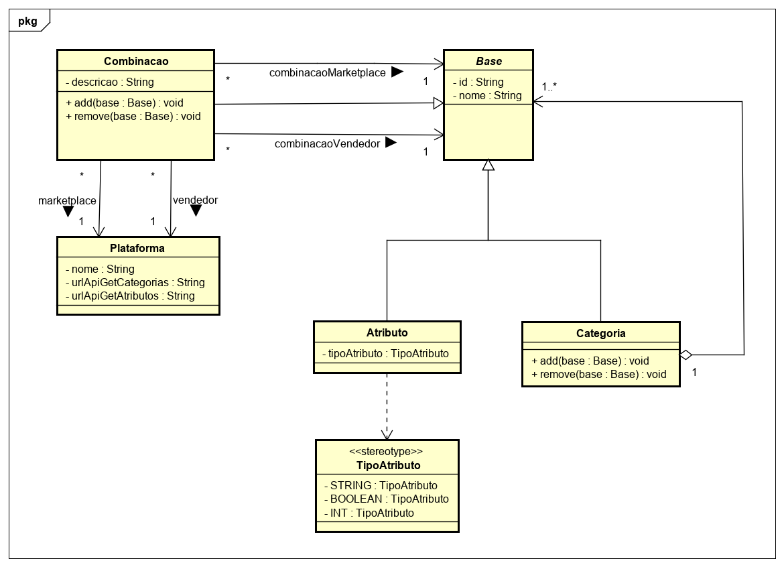Figura 21: Diagrama de classes do sistema

Fonte: elaborado pelo autor (2019).

* + 1. **Modelo Relacional**

No desenvolvimento do protótipo, será utilizado um banco relacional chamado *Postgresql*, e, para representar a estrutura necessária, foi criado um modelo relacional que pode ser analisado na Figura 18. Segundo Elmasri e Navathe (2005), um modelo relacional representa um conjunto de relações. Tais relações são pensadas como tabelas de valores em que cada linha da tabela representa uma coleção de dados relacionados. Esses dados representam um fato que corresponde a uma entidade ou relacionamento. Já o nome da tabela e os nomes das colunas são usados para interpretação dos signicados dos valores de cada linha.

De acordo com Elmasri e Navathe (2005), na representação formal de um modelo relacional a linha é chamada de tupla, as colunas como atributos e a tabela em si é chamada de relação. Além disso, os tipos de dados que podem ser contidos em cada uma das colunas também podem ser representados nesse modelo.

Em modelos relacionais é possível identificar, também, o tipo de relação entre duas tabelas. Segundo Elmasri e Navathe (2005), esse relacionamento binário é chamado de razão de cardinalidade. Ainda segundo o autor, a cardinalidade especifica o número máximo de instâncias de relacionamento em que uma entidade pode participar.

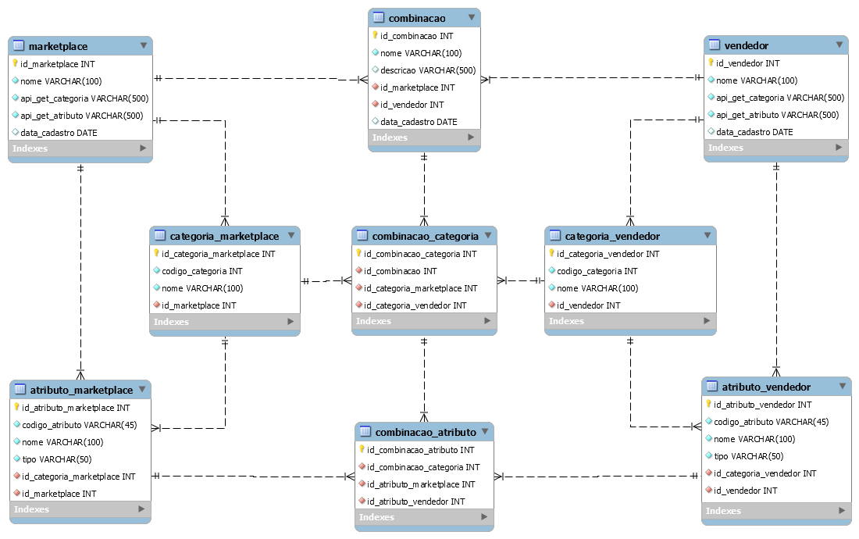

Figura 22: Modelo relacional

Fonte: Elaborado pelo autor (2019)

No modelo criado, a plataforma de *marketplace* e o vendedor são representados pelas tabelas “marketplace” e “vendedor”. A conclusão do cadastro, tanto de um *marketplace* quanto de um vendedor, resulta no consumo das respectivas APIs para obtenção das taxonomias. Os dados referentes as categorias da taxonomia serão persistidos nas tabelas “categoria_marketplace” e “categoria_vendedor’. Já os atributos retornados, serão persistidos nas tabelas “atributo_marketplace” e “atributo_vendedor”.

Após o processo de cadastro do *marketplace* e vendedor, as taxonomias estarão disponíveis para realização da combinação. Quando uma combinação é cadastrada, os dados básicos são persistidos na tabela “combinacao”, as relações entre categorias na tabela “combinacao_categoria” e as relações de atributos na tabela “combinacao_atributo”.

Conforme é possível verificar no modelo relacional, a estrutura criada possui uma cardinalidade definida. Entende-se que uma plataforma de *marketplace* ou um vendedor deverão ter uma ou mais categorias atreladas que, por sua vez, terão um ou mais atributos relacionados. Tanto as categorias quanto os atributos deverão ter apenas uma plataforma ou vendedor relacionados. Uma plataforma e um vendedor poderão ter uma ou mais combinações atreladas. Já as combinações deverão possuir uma ou mais combinações de categorias que terão uma ou mais combinação de atributos.

* 1. **Considerações Finais**

As vendas *online* possuem um papel fundamental no mercado econômico atual, e o desenvolvimento tecnológico nesse meio possibilita o desenvolvimento de novos modelos de negócio. Esse é o caso do *marketplace* eletrônico. Alguns dos maiores *e-commerces* do Brasil e do mundo já operam através do modelo de *marketplace*. Esse modelo funciona através de plataformas que buscam facilitar ao máximo as interações entre vendedores, que desejam vender seus produtos através do *e-commerce* relacionado ao *marketplace*, e a empresa detentora da plataforma.

Como pode ser observado nos *sites* das empresas que oferecem os serviços de *marketplace*, um dos primeiros passos para que um vendedor inicie sua operação na plataforma é a integração de produtos. A partir de uma análise bibliográfica, e também através das documentações fornecidas por essas plataformas, buscou-se identificar possíveis dificuldades encontradas nessas integrações. Apesar de poucos estudos terem foco nesse tipo de integração, principalmente no Brasil, foi possível identificar um ponto crítico para o sucesso desse processo - a combinação de taxonomias dos catálogos eletrônicos.

Cada vendedor envolvido na integração pode possuir uma taxonomia distinta no seu catálogo eletrônico, assim como o *e-commerce* ligado à plataforma de maketplace. Isso ocorre porque cada organização costuma ordenar seu catálogo de maneira diferente. Contudo, conforme pode ser observado nas documentações das plataformas, há uma exigência para que o vendedor informe em qual hierarquia da taxonomia do *e-commerce* relativo ao *marketplace* o seu produto deverá ser inserido. Desse modo, faz-se necessária a combinação das diferentes taxonomias.

Atuando como uma ferramenta auxiliar nas integrações de produtos entre vendedores e plataforma de *marketplace*, o presente estudo propõe o desenvolvimento de um protótipo para combinação de taxonomias. Através do protótipo, o vendedor terá a seu dispor a taxonomia do *marketplace* junto a sua própria, podendo, assim, criar uma combinação. Essa combinação precisará ser realizada uma única vez, pois será disponibilizada uma API para que as relações criadas possam ser consultadas. Dessa forma, independente de quem for o responsável pelas integrações, poderá fazer uso dessa ferramenta, incorporando-a ao seu processo de integração.

Para o desenvolvimento do protótipo, foi realizado um estudo sobre projetos similares e tecnologias que poderiam ser utilizadas. Optou-se, então, pelo desenvolvimento utilizando a linguagem de programação Java, juntamente com o *framework* *Spring Boot*. Como estrutura arquitetural, serão utilizados o *MVC* e o padrão *Composite.*

O protótipo será desenvolvido no trabalho de conclusão de curso II, o qual terá o cronograma apresentado no quadro 3.

Quadro 3: Cronograma do Trabalho de Conclusão de Curso II

|  |  |  |
| --- | --- | --- |
| Atividade | Início | Término |
| Desenvolvimento | 08/2019 | 11/2019 |
| Testes | 11/2019 | 11/2019 |
| Escrita | 08/2019 | 11/2019 |
| Apresentação | 12/2019 | 12/2019 |

Fonte: elaborado pelo autor (2019).

1. **Referências**

AANEN, Steven S.; VANDIC, Damir; FRASINCAR, Flavius. Automated product taxonomy mapping in an e-commerce environment. **Expert Systems With Applications**, [s.l.], v. 42, n. 3, p.1298-1313, fev. 2015. Disponível em: <https://www.researchgate.net/publication/266857831_Automated_product_taxonomy_mapping_in_an_e-commerce_environment>. Acesso em: 12 abr. 2019.

AGIRRE, Eneko; LACALLE, Oier López de; SOROA, Aitor. Random Walks for Knowledge – Based Word Sense Disambiguation. **Computational Linguistics**, [s.l.], v. 40, n. 1, p.57-84, mar. 2014. Disponível em: <https://www.mitpressjournals.org/doi/

full/10.1162/COLI_a_00164>. Acesso em: 12 maio 2019.

BENATALLAH, Boualem et al. Towards semantic-driven, flexible and scalable framework for peering and querying e-catalog communities. **Information Systems**: Data: Creation, Management and Utilization, [s.l.], v. 31, n. 4-5, p.266-294, jun. 2006. Disponível em: <https://www.sciencedirect.com/science/article/abs/pii/S030643

7905000347>. Acesso em: 27 maio 2019.

BERNERS-LEE, Tim; HENDLER, James; LASSILA, Ora. The Semantic Web: A new form of Web content that is meaningful to computers will unleash a revolution of new possibilities. **Scientific American**, [s.l.], v. 1, n. 1, p.1-3, maio 2001. Disponível em: <https://www.researchgate.net/publication/225070375_The_Semantic_Web_A_New_Form_of_Web_Content_That_is_Meaningful_to_Computers_Will_Unleash_a_Revolution_of_New_Possibilities>. Acesso em: 29 maio 2019.

BORTOLI, Nathan da Silva de; RUFINO, Ricardo Ribeiro. **Conceito para o desenvolvimento web utilizando Spring Boot, Bootstrap e Angular JS**.

SEINPAR, Paranavaí, PR, Brasil, 2016. Disponível em: <http://web.unipar.br/~seinpa r/2016/publicacao/NATHAN%20S.%20DE%20BORTOLI.pdf>. Acesso em 15 jun 2019.

CHANG, Hsin Hsin; WONG, Kit Hong. Adoption of e-procurement and participation of e-marketplace on firm performance: Trust as a moderator. **Information & Management**, [s.l.], v. 47, n. 5-6, p.262-270, ago. 2010. Disponível em: <https://www.sciencedirect.com/science/article/abs/pii/S0378720610000492>. Acesso em: 05 maio 2019.

CHOUDARY, Sangeet Paul Choudary. **Platform Scale:**How an emerging business model helps startups build large empires with minimum investment. [s. L.]: Platform Thinking Labs, 2015. 336 p.

DA SILVA, Gislainy Laise; MENDES FILHO, Luiz. Perfil e frequência de uso das On-line Travel Agency (OTA) por consumidores na rede hoteleira de Natal/RN. **Revista Acadêmica Observatório de Inovação do Turismo**, [S.l.], p. 22 - 44, jun. 2018. ISSN 1980-6965. Disponível em: <http://publicacoes.unigranrio.edu.br/index.php/ raoit/article/view/4725>. Acesso em: 12 jun. 2019.

ELMASRI, Ramez; NAVATHE, Shamkant B..**Sistemas de Banco de Dados.**4. ed. São Paulo: Pearson, 2005. 744 p.

e-marketplaces: A Fuzzy Logic based decision support system. **Information Sciences**, [s.l.], v. 278, p.267-284, set. 2014.

FENSEL, Dieter et al. **Product Data Integration in B2B E-Commerce**. IEEE Intelligent Systems, [S. I.], julho/agosto 2001. Disponível em:< https://ieeexplore.

ieee.org/abstract/document/941358. Acesso em: 19 mar. 2019.

FIELDING, Roy T; TAYLOR, Richard N. **Principled Design of the ModernWeb Architecture**. University of California, Irvine, CA, 2000. Tradução própria. Disponível em:< https://www.ics.uci.edu/~fielding/pubs/webarch_icse2000.pdf>. Acesso em 15 jun 2019.

GALINARI, Rangel et al. E-commerce, tecnologias móveis e mídias sociais no Brasil. **BNDES Setorial**, Rio de Janeiro, v. 41, n. 1, p.135-180, mar. 2015. Semestral. Disponível em:<http://web.bndes.gov.br/bib/jspui/handle/1408/4281>.

Acesso em: 24 maio 2019.

GAMMA, Erich et al. **Padrões de projeto:** soluções reutilizáveis de software orientado a objetos. Porto Alegre: Bookman, 2000. 368 p.

GUISSONI, L. A.; OLIVEIRA, T. V. de.; TEIXEIRA, T. Um novo momento para o e-commerce. **GV-executivo**, v. 15, n. 1, janeiro-junho, 2016.

JIANG, Pingjun; BALASUBRAMANIAN, Siva K.. An empirical comparison of market efficiency: Electronic marketplaces vs. traditional retail formats. **Electronic Commerce Research And Applications**, [s.l.], v. 13, n. 2, p.98-109, mar. 2014. Elsevier BV. Disponível em: <https://www.sciencedirect.com/science/article/pii/ S156742231300077X?via%3Dihub>. Acesso em: 05 maio 2019.

KOLOMVATSOS, Kostas; ANAGNOSTOPOULOS, Christos; HADJIEFTHYMIADES, Stathes. Sellers in e-marketplaces: A Fuzzy Logic based decision support system. Information Sciences, [s.l.], v. 278, p.267-284, set. 2014. Elsevier BV. Disponível em: <https://www.sciencedirect.com/science/article/pii/S0020025514003430?via%3Dihu>. Acesso em: 10 maio 2019.

KOPPENHAGEN, Norbert et al. Designing a supply network artifact for data, process, and people integration. **Information Systems And E-business Management**, [s.l.], v. 14, n. 3, p.613-636, 19 nov. 2015. Springer Nature. Disponível em: <https://link.springer.com/article/10.1007/s10257-015-0296-1>. Acesso em: 10 maio 2019.

KUTERA, Robert; GRYNCEWICZ, Wieslawa. Web Oriented Architectural Styles for Integrating Service e-Marketplace Systems. **Proceedings Of The Seventh International Symposium On Business Modeling And Software Design**, [s.l.], v. 1, n. 1, p.72-80, jul. 2017. Disponível em: <https://www.researchgate.net/publication/

318361001_Web_Oriented_Architectural_Styles_for_Integrating_Service_e-Marketplace_Systems>. Acesso em: 12 abr. 2019.

LARMAN, Craig. **Utilizando UML e Padrões:** Uma Introdução à Análise e ao Projeto Orientados a Objetos e ao Desenvolvimento Iterativo. 3. ed. Porto Alegre: Bookman, 2007. 696 p.

LESK, Michael. Automatic sense disambiguation using machine readable dictionaries: how to tell a pine cone from an ice cream cone. **Proceedings Of The 5th Annual International Conference On Systems Documentation - Sigdoc '86**, [s.l.], p.24-26, 1986. Disponível em: <https://dl.acm.org/citation.cfm?id=318728>. Acesso em: 25 maio 2019.

LIE, Yulius et al. A Comparison of Customer Preference Towards Two Different Types of E-Tailing Channel. In: International Conference on Information Management and Technology, 2., 2017, Yogyakarta. **Proceedings... .**Yogyakarta: Binus, 2017. p. 171 - 176. Disponível em: <https://ieeexplore.ieee.org/abstract/document/8273532>. Acesso em: 20 maio 2019.

LIMA, Janssen dos Reis. **Consumindo a API do Zabbix com Python.** Rio de Janeiro: Brasport, 2016. 189 p.

LOPEZ-AREVALO, Ivan et al. Improving selection of synsets from WordNet for domain-specific word sense disambiguation. **Computer Speech & Language**, [s.l.], v. 41, n. 1, p.128-145, jan. 2017. Disponível em: <https://www.sciencedirect.com/

science/article/pii/S0885230816301899>. Acesso em: 01 maio 2019.

LUZ, Charlley. **Arquivologia 2.0:**a informação digital humana. Excertos de um arquivista 2.0 no mundo digital. Florianópolis: Bookess, 2010. 116 p. Disponível em: <https://www.researchgate.net/publication/302153587_Arquivologia_20_a_informacao_humana_digital>. Acesso em: 13 jun. 2019.

MEHRBOD, Ahmad et al. Matching heterogeneous e-catalogues in B2B marketplaces using vector space model. **International Journal Of Computer Integrated Manufacturing**, [s.l.], v. 30, n. 1, p.134-146, 4 nov. 2015. Disponível em: <https://www.tandfonline.com/doi/full/10.1080/0951192X.2015.1107915>. Acesso em: 01 maio 2019.

MEHRBOD, Ahmad; ZUTSHI, Aneesh; GRILO, António. A Vector Space Model Approach for Searching and Matching Product E-Catalogues. In: Proceedings of the eighth international conference on management science and engineering management, 8., 2014, Lisboa. **Proceedings... .**[s.l.]: Springer, 2014. p. 833 - 842. Disponível em: <https://novaresearch.unl.pt/en/publications/a-vector-space-model-approach-for-searching-and-matching-product->. Acesso em: 5 maio 2019.

MENDONÇA, Herbert Garcia de. E-Commerce. **Revista Inovação, Projetos e Tecnologias**, [s.l.], v. 4, n. 2, p.240-251, 1 dez. 2016. Disponível em: <http://www6.uninove.br/ojs/journaliji/index.php/iptec/article/view/68>. Acesso em: 12 jun. 2019.

MONTANHEIRO, Lucas Souza; CARVALHO, Ana Maria Martins; RODRIGUES, Jackson Alves. Utilização de JSON Web Token na Autenticação de Usuários em APIs REST. In: **XIII Encontro anual de computação**, 8., 2017, Goiânia.[s. L.]: Enacomp, 2017. p. 186 - 193. Disponível em: <https://www.researchgate.net/profile/ Lucas_Montanheiro/publication/319205511_Utilizacao_de_JSON_Web_Token_na_Autenticacao_de_Usuarios_em_APIs_REST/links/599b14c4a6fdcc500349b4b6/Utilizacao-de-JSON-Web-Token-na-Autenticacao-de-Usuarios-em-APIs-REST.pdf>. Acesso em: 16 jun. 2019.

NOY, Natalya F.; MUSEN, Mark A.. Anchor-PROMPT: Using Non-Local Context for Semantic Matching. **Ois@ijcai**, [s.l.], maio 2001. Disponível em: <https://www.researchgate.net/publication/242623376_Anchor-PROMPT_Using_Non Local_Context_for_Semantic_Matching>. Acesso em: 01 maio 2019.

OECD – Organization for Economic Co-Operation and Development. **OECD guide to measuring the information society 2011,** OECD Publishing, 2011. Disponível em: <https://www.oecd-ilibrary.org/science-and-technology/oecd-guide-to-measuring-the-information-society-2011_9789264113541-en>. Acesso em: 24 maio 2019.

PARK, Sangun; KIM, Wooju. Ontology Mapping Between Heterogeneous Product Taxonomies in an Electronic Commerce Environment. **International Journal Of Electronic Commerce**, [s.l.], v. 12, n. 2, p.69-87, dez. 2007. Disponível em: <https://www.researchgate.net/publication/240312285_Ontology_Mapping_Between_Heterogeneous_Product_Taxonomies_in_an_Electronic_Commerce_Environment>.Acesso em: 24 maio 2019.

PARKER, Geoffrey G.; VAN ALSTYNE, Marshall W.; CHOUDARY, Sangeet Paul. **Platform Revolution:**How Networked Markets Are Transforming the Economyand How to Make Them Work for You. Nova Iorque: W. W. Norton & Company, 2016. 336 p.

PRESSMAN, Roger S.; MAXIM, Bruce R.. **Engenharia de Software:**Uma Abordagem Profissional. 8. ed. Porto Alegre: Amgh, 2016. 968 p.

Recomendação para Lojas Virtuais. **Rct - Revista de Ciência e Tecnologia**, [s. L.], v. 1, n. 1, p.1-22, jan. 2015. Disponível em: <https://revista.ufrr.br/rct/article/view/ 2524>. Acesso em: 12 jun. 2019.

ROCHA, Rudimar Antunes da et al. A internet e a reinvenção do mundo dos negócios. In: XXII Encontro nacional de engenharia de produção, 22., 2002, Curitiba. **Proceedings.**Curitiba: Abepro, 2002. v. 1, p. 1 - 8. Disponível em: <https://www.researchgate.net/publication/237619883_A_INTERNET_E_A_REINVENCAO_DO_MUNDO_DOS_NEGOCIOS>. Acesso em: 12 jun. 2019.

SALAZAR, Frizzi Alejandra San Roman. **Um estudo sobre o papel de medidas de similaridade em visualização de coleções de documentos.**2012. 101 f. Dissertação (Mestrado) - Curso de Ciências de Computação e Matemática Computacional, Universidade de São Paulo, São Carlos, 2012. Cap. 1. Disponível em: <http://www.teses.usp.br/teses/disponiveis/55/55134/tde-24012013-155903/pt-br.php>. Acesso em: 6 maio 2019.

SOARES, Edvan et al. Sistema Web para Mapeamento de Dados de Crimes Letais no Estado de Pernambuco. **Gestão.org**, [s.l.], v. 14, n. 2, p.288-295, 1 maio 2017. Disponível em: <https://periodicos.ufpe.br/revistas/gestaoorg/article/view/22554>. Acesso em: 24 maio 2019.SOMMERVILLE, Ian. **Engenharia de Software.** 9. ed. São Paulo: Pearson Prentice Hall, 2011.

SOUSA, Eduardo P. de et al. Arquitetura de Aplicações Spring MVC: Uma Análise Baseada no Acoplamento Lógico. In: **XVII Workshop de computação aplicada**, 17., 2017, São José dos Campos.[s. L.]: Inep, 2017. p. 1 - 8. Disponível em: <http://vem2017.ufu.br/artigos/Sousa_et_al_2017.pdf>. Acesso em: 16 jun. 2019.

STANDING, Susan et al. Service value exchange in B2B electronic marketplaces. **Journal Of Business & Industrial Marketing**, [s.l.], v. 30, n. 6, p.723-/732, 6 jul. 2015.Disponível em: <https://www.emeraldinsight.com/doi/abs/10.1108/JBIM-05-2014-0112>. Acesso em: 01 maio 2019.

STANDING, Susan; STANDING, Craig. Service value exchange in B2B electronic marketplaces. **Journal Of Business & Industrial Marketing**, [s.l.], v. 30, n. 6, p.723-732, 6 jul. 2015. Emerald. Disponível em: <https://www.emeraldinsight.com/doi/abs/

10.1108/JBIM-05-2014-0112>. Acesso em: 10 maio 2019.

STOLZ, Alex et al. PCS2OWL: A Generic Approach for Deriving Wb Ontologies from Product Classification Systems. **Lecture Notes In Computer Science**, [s.l.], v. 8465, n. 1, p.644-658, maio 2014. Disponível em: <https://link.springer.com/chapter/10.100 7/978-3-319-07443-6_43>. Acesso em: 12 maio 2019.

TURBAN, Efraim et al. Overview of Electronic Commerce. **Springer Texts In Business And Economics**, [s.l.], n. 1, p.3-49, 2015. Disponível em: <https://books.google.com.br/books?hl=ptBR&lr=&id=pGxyBgAAQBAJ&oi=fnd&pg=PR5&dq=Electronic+Commerce+A+Managerial+and+Social+Networks+Perspective&ots=lQFNRM19Rr&sig=16FVXWESaQxszjAZdppvZrT_Skk#v=onepage&q=Electronic%20Commerce%20A%20Managerial%20and%20Social%20Networks%20Perspective&f=false>. Acesso em: 25 maio 2019.

TURBAN, Efraim et al. Retailing in Electronic Commerce: Products and Services. **Springer Texts In Business And Economics**, [s.l.], n. 1, p.103-159, 2015. Disponível em: <https://books.google.com.br/books?hl=ptBR&Ir=&id=pGxyBgAAQBA

J&oi=fnd&pg=PR5&dq=Electronic+Commerce+A+Managerial+and+Social+Networks+Perspective&ots=lQFNRM19Rr&sig=16FVXWESaQxszjAZdppvZrT_Skk#v=onepage&q=Electronic%20Commerce%20A%20Managerial%20and%20Social%20Networks%20Perspective&f=false>. Acesso em: 25 maio 2019.

ZHENG, Qin et al. Computer System Integration and E-commerce. **Introduction To E-commerce**, [s.l.], p.336-372, 2009.

ZIEGLER, Patrick; DITTRICH, Klaus R.. Three Decades of Data Intecration — all Problems Solved? **Building The Information Society**, [s.l.], p.3-12, ago. 2004. Disponível em: <https://link.springer.com/content/pdf/10.1007%2Fb98986.pdf>. Acesso em: 01 maio 2019.

ALMEIDA, Mauricio B.; BAX, Marcello P.. Taxonomia para projetos de integração de fontes de dados baseados em ontologias. In: V ENCONTRO ENANCIB, 5., 2015, [s. L.]. **Proceedings**. [s.l.]: Ancib, 2015. v. 1, p. 1 - 20. Disponível em: <http://enancib.ibict.br/index.php/enancib/venancib/paper/view/1912/1053>. Acesso em: 4 jun. 2019.

STEIMER, Isadora dos Santos Garrido; LUZ, Charlley dos Santos. Taxonomia para Comércio Eletrônico: diferentes perspectivas em front e back end. **Ciência da Informação em Revista**, Maceió, v. 2, n. 3, p.3-14, nov. 2015. Disponível em: <http://seer.ufal.br/index.php/cir/article/view/2186>. Acesso em: 01 maio 2019.

CAVALCANTE, Raphael da Silva; BRÄSCHER, Marisa. Taxonomias navegacionais em sítios de comércio eletrônico: critérios para avaliação. **Transinformação**, [s.l.], v. 26, n. 2, p.191-201, ago. 2014. Disponível em: <http://www.scielo.br/scielo.php?pid=S0103-37862014000200191&script=sci_abstract&tlng=pt>. Acesso em: 01 maio 2019.

SILVEIRA, Sidnei Renato; SILVEIRA, Sidnei Renato. Framework Genérico de Recomendação para Lojas Virtuais. **Rct - Revista de Ciência e Tecnologia**, [s. L.], v. 1, n. 1, p.1-22, jan. 2015. Disponível em: <https://revista.ufrr.br/rct/article/view/2524>. Acesso em: 12 jun. 2019.

VITAL, Luciane Paula; CAFÉ, Ligia Maria Arruda. ONTOLOGIAS E TAXONOMIAS: DIFERENÇAS. **Perspectiva em Ciência da Informação**, Belo Horizonte, v. 2, n. 16, p.115-130, abr. 2011. Disponível em: <http://portaldeperiodicos.eci.ufmg.br/index.php/pci/article/view/200>. Acesso em: 01 maio 2019.

1. <https://www.colombo.com.br/marketplace#section3>. Acesso em 29/05/2019.
2. <https://www.colombo.com.br/marketplace#section4, <https://www.b2wmarketplace.com.br/v3/como-funciona>>. Acesso em 29/05/2019.
3. <https://www.madesa.com/> Acesso em 05/06/2019.
4. <https://www.madesa.com/> Acesso em 29/05/2019.
5. <https://www.colombo.com.br/lojista/Madesa> Acesso em 29/05/2019.
6. <https://www.americanas.com.br/marca/madesa> Acesso em 29/05/2019.
7. <https://www.submarino.com.br/marca/madesa> Acesso em 29/05/2019.
8. <<https://loja.mercadolivre.com.br/madesa-moveis>> Acesso em 29/05/2019.
9. Conjunto de de pontos de acesso à API relacionados a dados e lógica de negócios – disponível em: <https://api.marketplace.colombo.com.br/swagger-ui.html>; e enpoint relativo à segurança e autenticação:<https://api.marketplace.colombo.com.br/swaggerui.html?urls.primaryName=marketplace-authentication>. Acesso em 29/05/2019.
10. <https://www.colombo.com.br/marketplace#section4>. Acesso em 15/06/2019.
11. <https://www.magazineluiza.com.br/quem-somos/perfil-da-empresa/>. Acesso em 14/06/2019.
12. <https://ri.lasa.com.br/a-empresa/perfil>. Acesso em 14/06/2019.
13. https://plugg.to/marketplace-de-integracao/?gclid=EAIaIQobChMI8Mq62-np4gIViF3Ch0yEgXjEAAY AiAAEgJD1vD_BwE>; <https://anymarket.com.br/>; <https://skyhub.com.br/home/>; <https://www.hub

    2b.com.br/>. Acessos em 14/06/2019.
14. <https://api.marketplace.colombo.com.br/swagger-ui.html#/Product/saveUsingPOST>. Acesso em 15/06/2019.
15. <https://www.colombo.com.br/marketplace#section4>. Acesso em 15/06/2019.
16. <https://wordnet.princeton.edu/>. Acesso em 15/06/2019.
17. <http://www.heppnetz.de/projects/goodrelations/>. Acesso em 16/06/2019.
18. Documentação API Marketplace Lojas Colombo – disponível em: <https://api.marketplace.colombo.com.br/swagger-ui.html>. Acesso em 31/05/2019.
19. Documentação API Marketplace B2W – disponível em <http://apisandbox.bonmarketplace.com.br/explorer/>.Acesso em 31/05/2019.
20. Endpoint para cadastro de produtos, API Lojas Colombo – disponível em: <https://api.marketplace.colombo.com.br/swagger-ui.html#/Product/saveUsingPOST>. Acesso em 01/06/2019.

    Endpoint para cadastro de produtos, API B2W – disponível em: <http://api-sandbox.bonmarketplace.com.br/explorer/#!/product/createProduct_post_0>. Acesso em 01/06/2019.